

UNIVERZITET U ZENICI
Politehnički fakultet
Softversko inženjerstvo
Razvoj informacijskih sistema

Amira Mehić
Razvoj informacionog sistema za evidenciju i planiranje hifza Kur'ana
Diplomski rad

Mentor:
v. prof. dr. Denis Čeke

Zenica, 2026.
BIBLIOGRAFSKA KARTICA RADA
NAUČNO PODRUČJE RADA: Tehničke nauke
NAUČNO POLJE RADA: Softversko inženjerstvo
NAUČNA GRANA RADA: Razvoj informacijskih sistema
USTANOVA U KOJOJ JE RAD IZRAĐEN: Univerzitet u Zenici, Politehnički fakultet
MENTOR RADA: V. prof. dr. Denis Čeke
DATUM ODBRANE RADA:
ČLANOVI KOMISIJE ZA ODBRANU:

IZJAVA
Izjavljujem da sam diplomski rad pod naslovom „Razvoj informacionog sistema za evidenciju i planiranje hifza Kur'ana (ISHK)“ izradila samostalno pod mentorstvom profesora v. prof. dr. Denis Čeke. U radu sam koristila literaturu koja je navedena na kraju diplomskog rada.

Studentica:
Amira Mehić

SAŽETAK
Rad opisuje razvoj informacionog sistema Tmizan, progresivne web aplikacije namijenjene evidenciji i planiranju hifza Kur'ana. Hifz je proces učenja Kur'ana napamet koji traje godinama i u kojem ponavljanje naučenog zauzima više vremena nego usvajanje novog gradiva. Postojeća rješenja prate napredak okvirno, na nivou sure ili džuza, i ne nude strukturiran raspored ponavljanja, zbog čega učenici raspored najčešće vode ručno. Trenutne procjene sugerišu da širom svijeta ima preko 200 miliona hafiza, zbog čega će razvoj ovog sistema biti izuzetno koristan. [1]
Razvijeni sistem prati napredak na nivou pojedinačnog džuza, stranice, sure ili ajeta, uz ocjenu sigurnosti znanja i evidenciju mjesta na kojima se griješi. Plan učenja izrađuje se kroz čarobnjak u kojem korisnik bira izdanje mushafa, opseg i dnevni kapacitet, a tempo se izražava u redovima mushafa, jer je red jedina mjera ujednačena kroz cijeli Kur’an. Ponavljanje je riješeno kroz petnaest metoda raspoređenih u dva motora: intervalni motor s rastućim razmacima i ciklični motor s ravnomjernom raspodjelom, uz definisano pravilo prelaska gradiva iz jednog u drugi. Sistem podržava pet uloga, uključujući vezu učenika i mualima unutar iste platforme.
Aplikacija je izrađena u programskom jeziku JavaScript, uz biblioteku React za korisničko sučelje i alat Vite za izgradnju, dok je razvoj vođen kroz Azure DevOps, uz sprintove i zadatke povezane s izmjenama izvornog koda. Kao baza podataka i aplikacijski sloj koristi se Supabase platforma zasnovana na sistemu PostgreSQL, pri čemu su šema, funkcije i sigurnosna pravila pisani u jezicima SQL i PL/pgSQL. Šema baze definisana je kroz trideset devet numerisanih migracija, a pristup podacima ograničen sa sto četrdeset sedam sigurnosnih pravila na nivou reda. Poslovna logika pokrivena je s četiri stotine sedamdeset sedam jediničnih testova.

Ključne riječi: hifz Kur'ana, učenje, ponavljanje, JavaScript, React, Supabase, PostgreSQL, stranica, džuz, ajet, sura, hafiz, Azure DevOps

SADRŽAJ

1. UVOD 8
2. MOTIVACIJA 9
2.1. Hifz kao proces i zašto zahtijeva sistemsku podršku 9
2.2. Pregled istraženih postojećih rješenja 9
2.3. Nedostaci postojećih rješenja 10
2.4. Pregled plana projekta 11
3. POSTAVKA PROBLEMA 12
3.1. Metode prikupljanja podataka 12
3.2. Akteri sistema i njihove uloge 12
3.3. Identifikacija glavnih problema 13
3.4. Funkcionalni zahtjevi 13
3.5. Nefunkcionalni zahtjevi 14
3.6. Opseg sistema i ograničenja 14
4. RAZVOJ I IMPLEMENTACIJA PRAKTIČNOG DIJELA ZADATKA 15
4.1. Sistemska analiza problema 15
4.1.1. Dijagrami slučajeva korištenja 15
4.1.2. Dijagrami aktivnosti 24
4.1.3. Dijagram klasa i dijagram komponenti 31
4.2. Sistemski dizajn 32
4.2.1. Model podataka 32
4.2.2. Migracijski pristup izgradnji šeme 33
4.3. Arhitektura sistema 34
4.4. Korištene tehnologije 34
4.5. Model planiranja učenja 36
4.5.1. Izdanja mushafa i jedinica mjere 36
4.5.2. Tempo izražen u redovima 36
4.5.3. Određivanje opsega 37
4.5.4. Zaključavanje datuma ili tempa 37
4.5.5. Metode učenja 38
4.5.6. Generisanje mjesečnog rasporeda 38
4.6. Motori ponavljanja 40
4.6.1. Problem raspoređivanja ponavljanja 40
4.6.2. Intervalne metode i zajednički motor 40
4.6.3. Motor A, ciklično ponavljanje po stranicama 41
4.6.4. Motor B, intervalni blokovi sa satnom preciznošću 41
4.6.5. Prelazak gradiva između motora 42
4.6.6. Dinamična raspodjela 42
4.6.7. Femi bi-ševk i džuz kroz sedmicu 43
4.6.8. Model višestruke pohrane 43
4.6.9. Ponavljanje vođeno greškama 43
4.6.10. Projekcija ponavljanja 44
4.7. Praktična implementacija sistema 45
4.7.1. Struktura projekta i servisni sloj 45
4.7.2. Baza podataka i sigurnost 45
4.7.3. Progresivna web aplikacija 46
4.7.4. Prilagodba prikaza i višejezičnost 46
4.7.5. Evidencija hifza 47
4.7.6. Oglasni prostor 48
4.8. Testiranje 49
4.9. Upravljanje razvojem 50
4.10. Isporuka sistema 50
4.11. Pregled sučelja implementiranog sistema 51
5. REZULTATI ISTRAŽIVANJA 52
5.1. Ispunjenost postavljenih zahtjeva 52
5.2. Mogućnosti daljeg razvoja 52
6. ZAKLJUČAK 53
7. LITERATURA 54

1. UVOD
Hifz je proces učenja Kur'ana napamet, kroz određene dijelove (sure, ajete, džuzeve) ili u cjelini. Za razliku od većine oblika učenja, kod hifza usvajanje gradiva nije završetak posla nego njegov manji dio. Naučeno se zaboravlja brzo i neravnomjerno, pa murajaahs vremenom zauzima više dnevnog vremena nego učenje novih stranica. Učenik koji je savladao deset džuzeva svakodnevno mora rasporediti šta ponavlja, koliko puta i kojim redoslijedom, a taj se raspored mijenja svaki put kad negdje pogriješi ili preskoči dan, kako bi što kvalitetnije utvrdio naučene dijelove.
Praćenje tog procesa tradicionalno se vodi ručno. Učenik ili mualim bilježi u svesku šta je naučeno i kada je posljednji put ponovljeno, ili koristi opće aplikacije za podsjetnike i bilješke, koje ne poznaju strukturu mushafa. Takav pristup daje grubu sliku napretka, ali ne pokazuje na kojim je mjestima znanje nesigurno, niti automatski raspoređuje ponavljanje kada korisnik odstupi od plana. Postojeće aplikacije namijenjene hifzu uglavnom prate napredak na nivou sure ili džuza i ne nude generisanje rasporeda prilagođenog raspoloživom vremenu korisnika.
Cilj ovog rada je razviti informacioni sistem koji objedinjuje tri stvari: preciznu evidenciju napretka na nivou džuza, stranice, sure ili ajeta, te automatsko generisanje plana učenja prema stvarnom kapacitetu korisnika, kao i strukturirano raspoređivanje ponavljanja koje se prilagođava greškama i propuštenim danima. Sistem uz to povezuje učenika i mualima unutar iste platforme, čime se nadzor nad napretkom prenosi iz usmene komunikacije u evidentiran oblik. Također cilj rada je izraditi sistem kao progresivnu web aplikaciju, što znači da će se moći instalirati na mobilni uređaj ili računar bez posredovanja trećih sistema za instalaciju.

2. MOTIVACIJA
Motivacija za izradu ovog rada proizlazi iz ličnog iskustva s procesom hifza, kao i uočenog nedostatka jednostavnih alata s kojima se ovaj proces prati i olakšava. Dok je za gotovo svaku drugu vrstu dugotrajnog učenja danas dostupan softver koji vodi raspored, kod hifza se i dalje najčešće koriste sveska i pamćenje, što onima koji idu tim putem dodatno oduzima vrijeme.

2.1. Hifz kao proces i zašto zahtijeva sistemsku podršku
Mushaf ima šest stotina četiri stranice podijeljene u trideset džuzeva. Broj stranica po džuzu nije jednak, pa prvi džuz ima dvadeset jednu, a trideseti dvadeset tri stranice. Stranica je podijeljena na redove, a broj redova zavisi od izdanja: medinsko izdanje ima petnaest ili šesnaest redova, a indo-pakistansko trinaest. Ajeti se ne poklapaju s redovima; jedan ajet može biti kraći od pola reda ili duži od cijele stranice.
Ta nejednakost je izvor problema koji se u praksi rješava procjenom. Kada učenik kaže da uči jednu stranicu dnevno, količina posla nije ista na svakoj stranici, jer nije isti broj i dužina ajeta. Kada kaže da uči pet ajeta dnevno, razlika je još veća. Planiranje po vremenu, na primjer trideset minuta dnevno, nosi istu manu, jer brzina učenja nije konstantna kroz mushaf.
Druga osobina procesa je da naučeno slabi ako se ne ponavlja redovno. Proces samog zaboravljanja nije linearan, gradivo naučeno jučer traži ponavljanje danas, a gradivo utvrđeno prije godinu dana može izdržati i mjesec dana bez ponavljanja. Raspored ponavljanja zato mora rasti u razmacima, a ne biti fiksan. Kada učenik na nekom mjestu pogriješi, to se mjesto vraća na kraći razmak. Za nekoliko stotina stranica takav raspored postaje previše složen da bi se pouzdano vodio napamet.
Treća osobina je uloga mualima. Napredak se tradicionalno provjerava usmenim preslušavanjem, pri čemu mualim procjenjuje sigurnost znanja i određuje šta se ponavlja. Ta procjena ostaje nezabilježena, pa se pri promjeni mualima ili dužem prekidu gubi historija koja bi koristila novom mualimu, kao i samoj osobi koja hifza.

2.2. Pregled istraženih postojećih rješenja
Tokom istraživanja pregledana su rješenja dostupna na tržištu. Najbliža po namjeni je aplikacija HifzBuddy, dostupna na adresi hifzbuddy.tajulfurqan.com, objavljena od strane Tajul Furqan Academy. Riječ je o komercijalnom rješenju, a pristup se kupuje po cijeni od 13.50 američkih dolara, nakon čega se korisniku dodjeljuje korisničko ime i lozinka putem elektronske pošte. Radi ovog istraživanja pristup je kupljen i aplikacija je isprobana te je u nastavku prikazan sam izgled radne aplikacije.
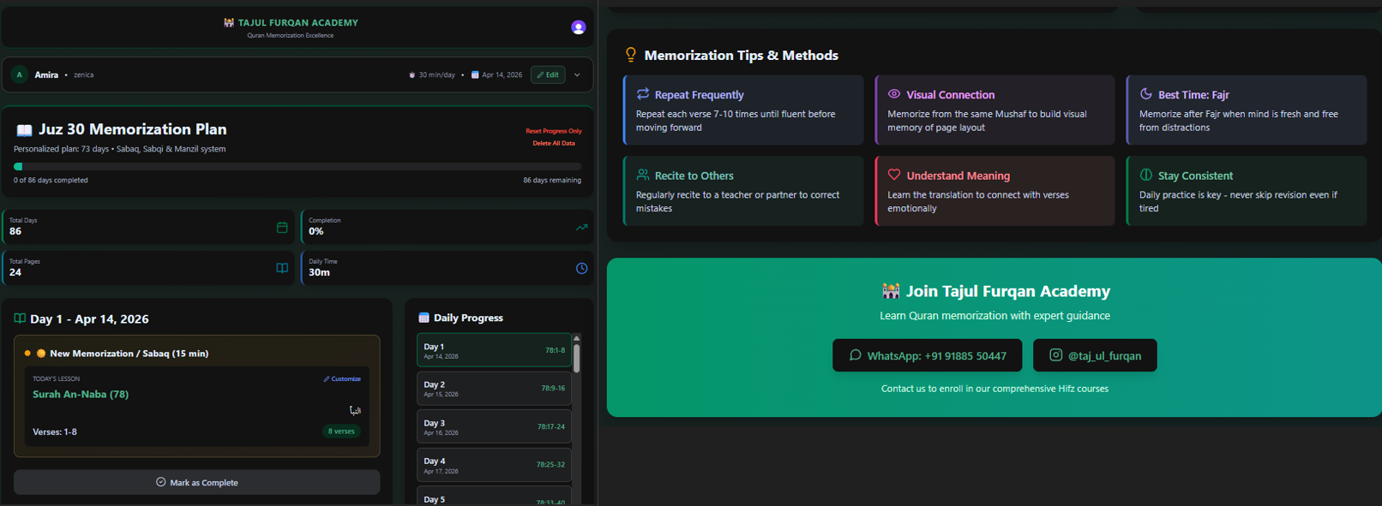
Slika 1. HifzBuddy, primjer postojećeg rješenja
Nakon prijave korisnik prolazi kroz čarobnjak od dva koraka. U prvom unosi ime, uzrast, mjesto i datum početka, a u drugom bira izdanje mushafa, procjenjuje koliko gradiva može naučiti u petnaest minuta i koliko vremena dnevno izdvaja. Aplikacija odmah prikazuje izvedeni plan: raspodjelu dnevnog vremena na novo gradivo, svakodnevno i starije ponavljanje, dnevni napredak izražen u stranicama i procijenjeno trajanje. Raspored se zatim prikazuje po danima, s rasponom ajeta za svaki dan.

2.3. Nedostaci postojećih rješenja
Analiza je pokazala nekoliko ponavljajućih ograničenja navedenih u nastavku:
- Opseg je ograničen. Aplikacija pokriva isključivo trideseti džuz, 24 stranice od ukupno 604, pa se ne može koristiti za hifz cijelog Kur'ana ni za održavanje već naučenog gradiva.
- Plan se izrađuje jednom i dalje se ne mijenja. Nakon početnog podešavanja raspored ostaje fiksan, a korisnik svaki dan samo označava kao odrađen.
- Ne postoji evidencija sigurnosti znanja ni mjesta na kojima se griješi. Dan se označava kao odrađen, bez podatka koliko je gradivo utvrđeno, pa se ponavljanje ne može usmjeriti na slaba mjesta.
- Ponavljanje je razdvojeno od učenja samo kao podjela dnevnog vremena, a ne kao raspored.
- Alati za razmaknuto ponavljanje zasnovani na karticama rješavaju raspored, ali ne poznaju strukturu mushafa.
- Veza s nastavnikom vodi izvan aplikacije. Nastavnik nema vlastito sučelje ni uvid u napredak, nego se komunikacija odvija porukom na kontakt ustanove. Pristup se uz to dodjeljuje ručno, pa ne postoji samostalna registracija.
- Pristup se plaća, pa se aplikacija ne može isprobati prije kupovine.

2.4. Pregled plana projekta
Nakon analize postojećih rješenja izrađen je plan realizacije podijeljen u nekoliko ključnih faza koje omogućavaju efikasno planiranje, razvoj i implementaciju sistema, što je prikazano na slici u nastavku (Slika 2).
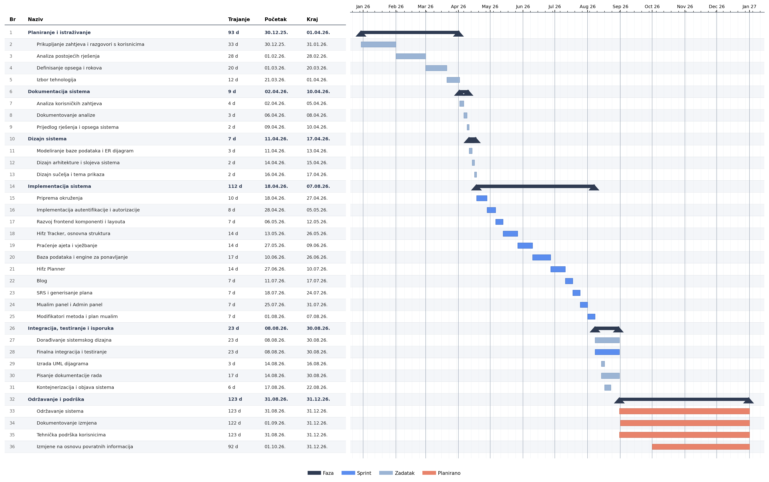
Slika 2. Pregled plana projekta Tmizan
Prva faza obuhvata analizu postojećih rješenja, definisanje opsega i izbor tehnologija. Druga prikupljanje zahtjeva i izradu dijagrama analize i dizajna. Treća definisanje šeme baze podataka i arhitekture, opisano u potpoglavljima 4.2 i 4.3. Četvrta izradu aplikacije u ciklusima, uz pisanje jediničnih testova uporedo s razvojem logike. Peta kontejnerizaciju, objavu u produkciji i planirane dopune. Zadaci su vođeni kroz sprintove, a izmjene koda povezane su s pripadajućim zadacima, kako je opisano u nastavku rada.

3. POSTAVKA PROBLEMA
Ovo poglavlje definiše problem koji sistem rješava, aktere koji u njemu učestvuju i zahtjeve izvedene iz prikupljenih podataka. Zahtjevi su podijeljeni na funkcionalne, koji opisuju šta sistem radi, i nefunkcionalne, koji opisuju kakav sistem mora biti.

3.1. Metode prikupljanja podataka
Podaci su prikupljeni kombinacijom četiri izvora. Prvi je lično iskustvo s procesom hifza, kroz koje su uočena mjesta na kojima ručno vođenje evidencije popušta i dobivene same ideje za način digitalizacije cijelog procesa. Drugi su konsultacije s osobama u procesu hifza, same hafize i mualime, a treći izvor su postojeća rješenja kao i informacije s interneta. Četvrti izvor je Kurs učenja, iz kojeg je proizašla metoda SRS (Sistem prostronog ponavljanja), te iz koga je upotrebljeno još mnogo informacija tokom izrade samog sistema. Uz to je izvršena analiza dokumenata, prije svega opisa metoda učenja i ponavljanja koje se koriste u praksi. Te metode su zatim, u poglavlju 4, prevedene u algoritamske opise koje sistem sam izvršava.
Prikupljanje nije provedeno kao formalna anketa na velikom uzorku. Riječ je o kvalitativnom pristupu na malom broju ispitanika, što je ograničenje na koje se osvrće potpoglavlje 5.2.

3.2. Akteri sistema i njihove uloge
Sistem prepoznaje pet uloga. Uloge nisu isključive, pa jedan nalog može nositi više njih istovremeno, što je čest slučaj kod mualima koji i sami mogu koristiti sistem za ponavljanje vlastitog hifza.
Akter | Opis i osnovna ovlaštenja
Korisnik | Osnovna uloga svakog prijavljenog. Vodi vlastitu evidenciju hifza, izrađuje plan učenja i ponavljanja, izvršava dnevno učenje i ponavljanje, bilježi greške i traži vezu s mualimom.
Mualim | Vodi povezane učenike. Ima uvid u njihov napredak i greške, zakazuje sesije, vodi evidenciju prisustva i odgovara na zahtjeve za preslušavanje.
Bloger | Piše i uređuje objave u javnom dijelu aplikacije.
Moderator | Odobrava zahtjeve za ulogu mualima, posreduje pri povezivanju korisnika i mualima i njihovih sesija i odgovara na poruke podrške, odobrava zahtjeve za promjenu roda.
Administrator | Sva ovlaštenja koja ima moderator, te upravlja ulogama svih korisnika, uređuje sistemski sadržaj i oglase.
Tabela 1. Akteri sistema i njihova ovlaštenja
Rod korisnika bilježi se pri registraciji i utiče na povezivanje. Učenik i mualim mogu se povezati samo unutar istog roda, što odgovara uobičajenoj praksi u nastavi hifza. Korisnik rod ne može sam naknadno mijenjati, nego samo zahtjevom koji odobrava osoblje.

3.3. Identifikacija glavnih problema
Iz prikupljenih podataka izdvojeno je pet problema koje sistem treba riješiti.
- Nepostojanje preciznog uvida u nivo znanja. Evidencija se vodi na nivou sure ili džuza, pa se ne zna na kojim mjestima unutar naučenog gradiva učenik zastaje.
- Otežano planiranje tempa. Korisnik ne zna koliko dnevno mora učiti da bi završio odabrani opseg do željenog datuma, niti je li taj tempo realan.
- Izostanak strukturiranog rasporeda ponavljanja. Bez rasporeda koji reaguje na greške i propuštene dane, naučeno se vremenom gubi.
- Nedostatak evidentirane veze s mualimom. Procjena znanja ostaje usmena i ne pohranjuje se, pa se pri promjeni mualima gubi historija.
- Razdvojenost alata. Evidencija, planiranje, ponavljanje i komunikacija vode se u različitim alatima koje korisnik ručno usklađuje.

3.4. Funkcionalni zahtjevi
Na osnovu identifikovanih problema definisano je jedanaest funkcionalnih zahtjeva. Oznake se koriste u potpoglavlju 5.1, gdje je prikazana njihova ispunjenost.
Oznaka | Zahtjev | Prioritet | Akter
FZ-01 | Registracija, prijava i oporavak lozinke | Visok | Posjetilac
FZ-02 | Unos početnog stanja kroz čarobnjak pri prvom korištenju | Visok | Korisnik
FZ-03 | Evidencija napretka na nivou stranice i ajeta, s ocjenom sigurnosti znanja | Visok | Korisnik
FZ-04 | Evidencija grešaka i označavanje nesigurnih mjesta | Visok | Korisnik
FZ-05 | Izrada plana učenja prema izdanju mushafa, opsegu i dnevnom kapacitetu | Visok | Korisnik
FZ-06 | Generisanje mjesečnog rasporeda učenja s mogućnošću ručne izmjene | Visok | Korisnik
FZ-07 | Raspoređivanje ponavljanja po odabranoj metodi, uz reagovanje na greške | Visok | Korisnik
FZ-08 | Prikaz projekcije ponavljanja za naredni period | Srednji | Korisnik
FZ-09 | Povezivanje učenika i mualima i zahtjev za preslušavanje | Visok | Učenik, mualim
FZ-10 | Pregled napretka povezanih učenika i zakazivanje sesija | Srednji | Mualim
FZ-11 | Upravljanje ulogama, sadržajem i zahtjevima korisnika | Srednji | Moderator, administrator
Tabela 2. Funkcionalni zahtjevi sistema

3.5. Nefunkcionalni zahtjevi
Nefunkcionalni zahtjevi opisuju osobine sistema koje se ne vide kao pojedinačna funkcija, ali određuju upotrebljivost rješenja. Podijeljeni su u tri skupine.
Operativni zahtjevi.
Korisnik smije pristupiti isključivo vlastitim podacima, a mualim samo podacima učenika s kojima je povezan, ograničenje je izvedeno u bazi podataka, ne u klijentskoj aplikaciji, čime je onemogućeno zaobilaženje izmjenom koda u pregledniku. Podaci o napretku i greškama vidljivi su samo korisniku i povezanom mualimu. Aplikacija radi u pregledniku bez instalacije, a kao progresivna web aplikacija može se instalirati na uređaj i otvarati bez veze s internetom za dijelove koji su prethodno preuzeti. Interfejs je prilagođen svim veličinama uređaja, uz podesivu veličinu arapskog teksta i sedam tema prikaza.
Revizijski zahtjevi.
Poslovna logika odvojena je od interfejsa u module bez zavisnosti o React komponentama, pa se može mijenjati i testirati neovisno o prikazu, a pokrivena je jediničnim testovima koji se pokreću jednom komandom. Nove metode ponavljanja dodaju se kao konfiguracija postojećeg motora, bez izmjene logike izvršavanja. Klijentska aplikacija poslužuje se kao statički sadržaj s mreže za isporuku, pa broj istovremenih korisnika opterećuje prvenstveno bazu podataka.
Tranzicijski zahtjevi.
Cijela šema baze definisana je migracijama, a referentni Kur'anski sadržaj puni se iz lokalnih datoteka, pa se sistem može podići od nule na drugom okruženju bez pristupa izvornom nalogu.

3.6. Opseg sistema i ograničenja
Sistem obuhvata evidenciju hifza, planiranje učenja, raspoređivanje ponavljanja, vezu učenika i mualima, te administraciju uloga i sadržaja. Izvan opsega su finansijske funkcije, izdavanje potvrda o završenom hifzu i audio snimanje učenja, koje bi zahtijevalo obradu zvuka i procjenu tačnosti izgovora. Metodologija razvoja je inkrementalna i iterativna. Nakon početne analize zahtjeva i dizajna baze, aplikacija je razvijana u ciklusima. Takav pristup odabran je jer se dio zahtjeva, posebno u dijelu ponavljanja, mogao precizno definisati tek nakon što je prva verzija motora praktično isprobana.

4. RAZVOJ I IMPLEMENTACIJA PRAKTIČNOG DIJELA ZADATKA
Poglavlje opisuje put od modela zahtjeva do izvedenog sistema, dakle dijagrame analize i dizajna, arhitekturu i tehnologije, te model planiranja učenja i motore ponavljanja koji čine jezgro rješenja, kao i implementaciju, testiranje i isporuku.

4.1. Sistemska analiza problema
Sistemska analiza razlaže zahtjeve iz poglavlja 3 na funkcionalnosti i tokove izvršavanja, kroz dijagrame izrađene prema UML standardu.

4.1.1. Dijagrami slučajeva korištenja
Zbog broja aktera i opsega funkcionalnosti, umjesto jednog opsežnog dijagrama izrađeno je deset manjih, grupisanih po cjelinama, čime je zadržana čitljivost. Prvi dijagram prikazuje funkcionalnosti dostupne prije prijave, gdje je akter neregistrovani posjetilac, kao i registraciju s obaveznim odabirom roda, prijavu i oporavak zaboravljene lozinke (Slika 3).
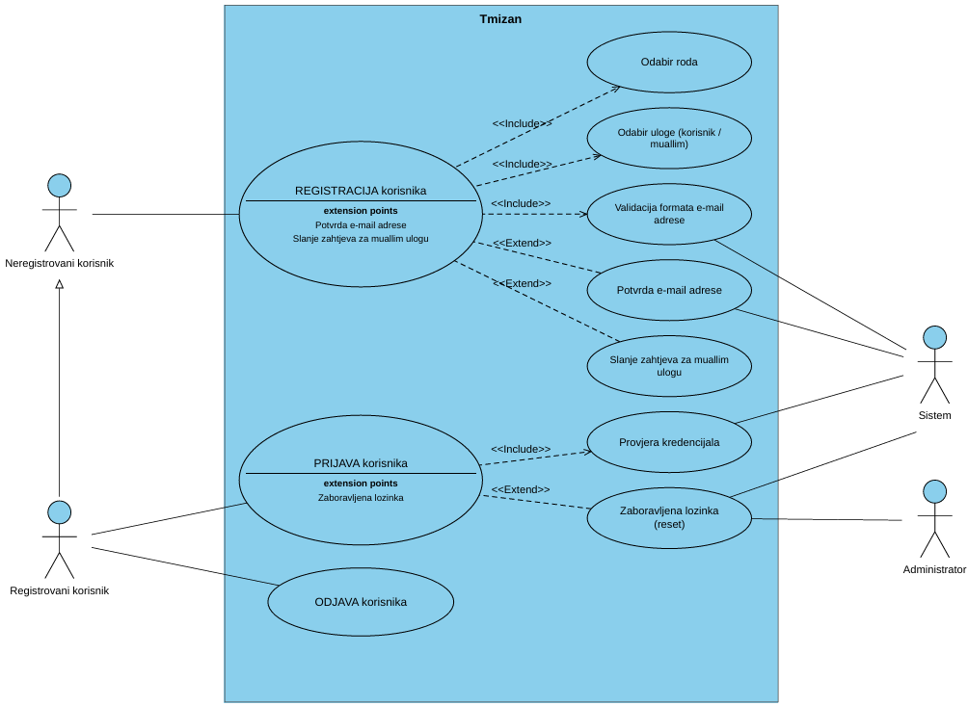
Slika 3. . Dijagram slučajeva korištenja, prijava, registracija i odjava
Drugi dijagram obuhvata ono što korisnik radi nakon prijave. Uvodni čarobnjak pokreće se jednom, pri prvom korištenju, i prikuplja zatečeno stanje: koliko je gradiva već naučeno, koliko vremena korisnik može izdvojiti dnevno, koju metodu učenja koristi i ima li već mualima. Bez tog koraka sistem bi svakog korisnika tretirao kao početnika, što bi za nekoga ko zna deset džuzeva bilo neupotrebljivo. Nakon toga slijedi svakodnevno praćenje napretka po stranici i ajetu, pri čemu unos ponavljanja ulazi include vezom jer je neodvojiv dio unosa napretka, a dodavanje bilješke je extend proširenje koje korisnik može, ali ne mora koristiti (Slika 4).
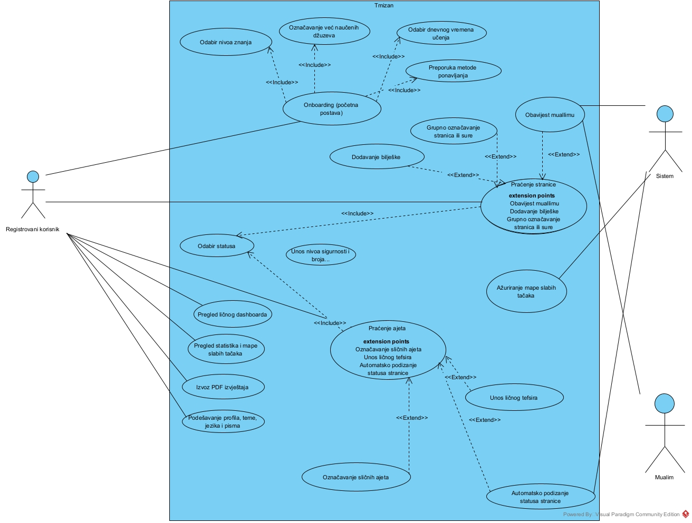
Slika 4. . Dijagram slučajeva korištenja, uvodni čarobnjak i lično praćenje hifza
Treći dijagram prikazuje izradu plana učenja i njegovo svakodnevno izvršavanje. Čarobnjak vodi korisnika kroz odabir izdanja mushafa, opsega učenja, dnevnog kapaciteta i tempa, a na kraju sistem generiše mjesečni raspored, što na dijagramu ulazi include vezom jer se plan bez rasporeda ne može koristiti. Ručno uređivanje rasporeda dan po dan je extend proširenje, namijenjeno korisnicima koji unaprijed znaju za dane u kojima neće moći učiti. Izvršavanje dnevnog učenja prilagođava se odabranoj metodi, pa isti ekran vodi različit tok ovisno o tome je li plan postepen, redom kroz mushaf ili po krugovima (Slika 5).
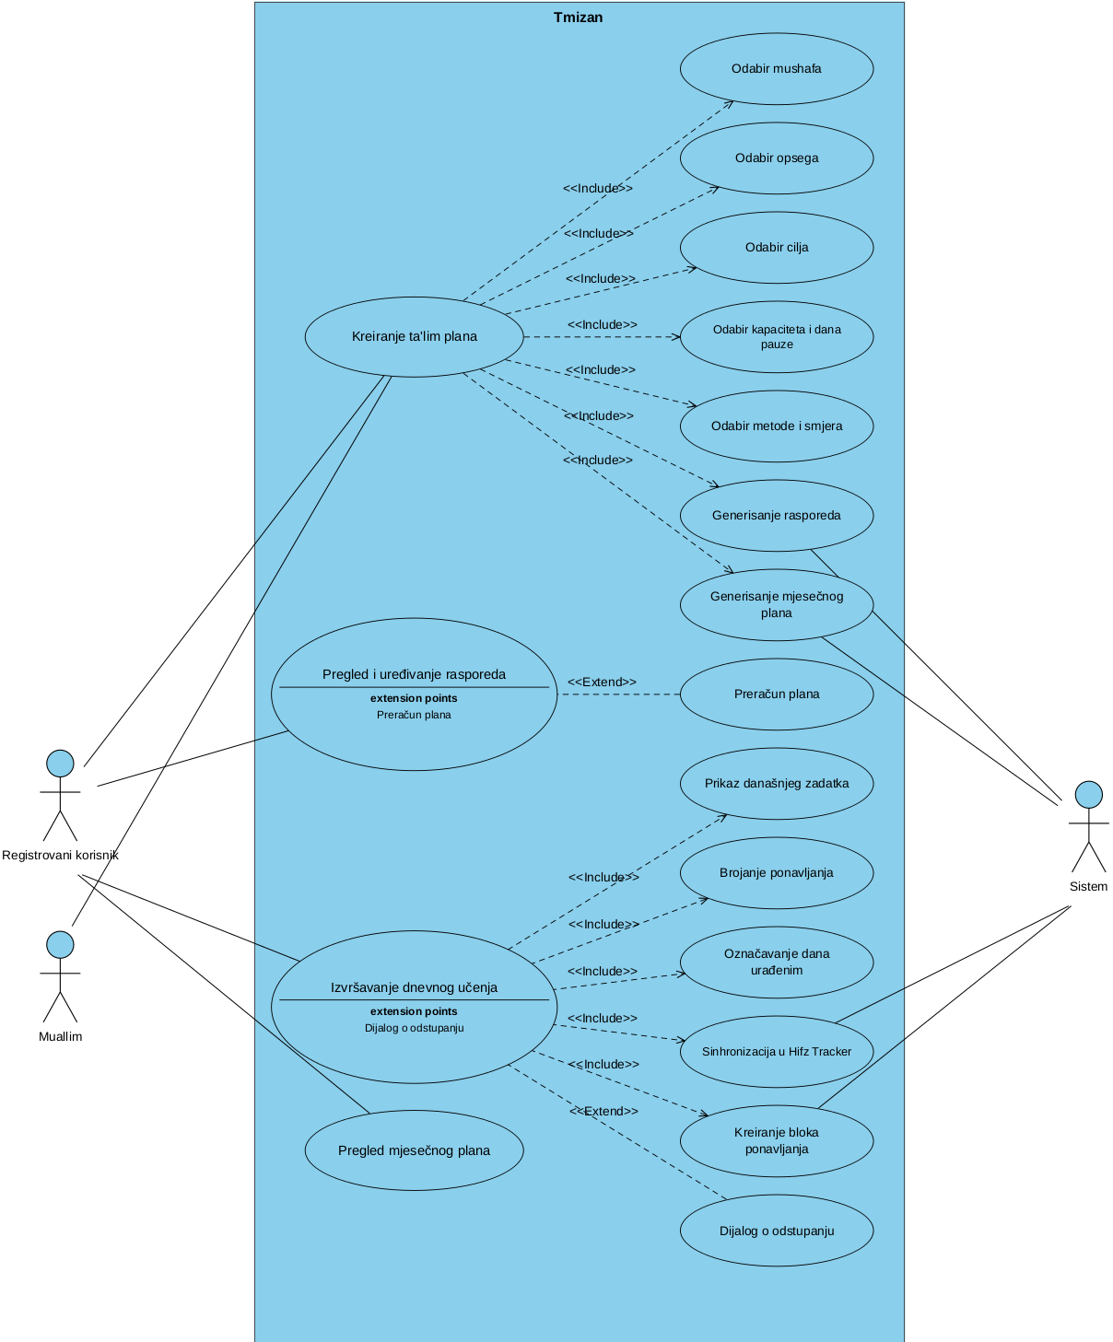
Slika 5. Dijagram slučajeva korištenja, plan učenja i dnevno učenje
Četvrti dijagram pokriva ponavljanje, dio sistema s najviše mogućnosti izbora. Korisnik bira jednu ili više metoda, koje se mogu kombinovati tako da svježe gradivo prolazi kroz jednu, a utvrđeno kroz drugu. Izvršavanje ponavljanja svodi se na unos ishoda za svaku jedinicu, tačno ili greška, iz čega sistem sam određuje kada je ta jedinica sljedeći put na redu. Pregled projekcije prikazuje šta korisnika čeka narednih dana, čime se izbjegava da raspored ostane skriven u sistemu (Slika 6).
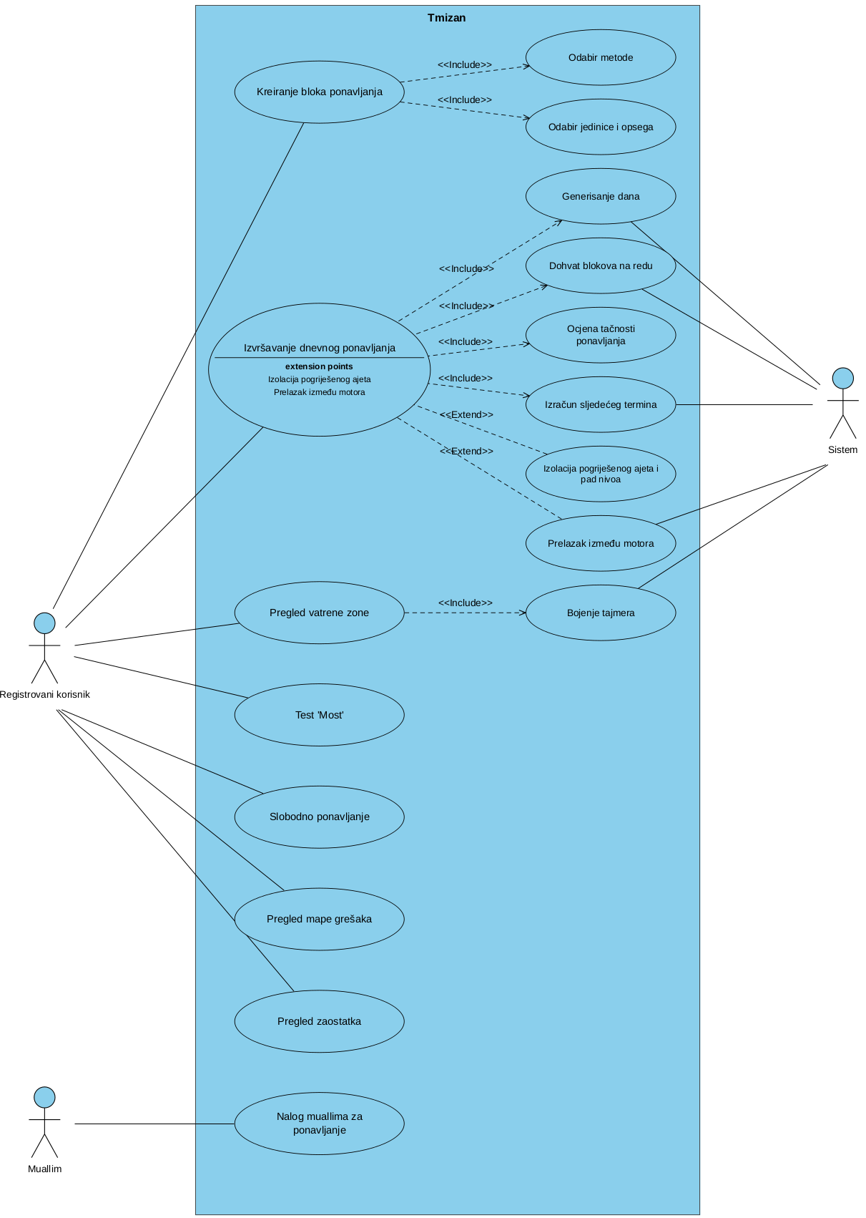
Slika 6. Dijagram slučajeva korištenja, ponavljanje
Peti dijagram prikazuje uspostavljanje veze između korisnika i mualima, gdje su akteri obje strane, a moderator se pojavljuje kao sekundarni akter u dijelu posredovanja. Veza se može uspostaviti na dva načina: korisnik pronađe mualima u direktoriju i pošalje zahtjev, ili unese kod koji mu je mualim dao izravno. Oba puta zahtijevaju potvrdu druge strane, pa se veza ne može nametnuti. Sistem pri tome provjerava podudarnost roda, jer se učenik i mualim mogu povezati samo unutar istog roda (Slika 7).
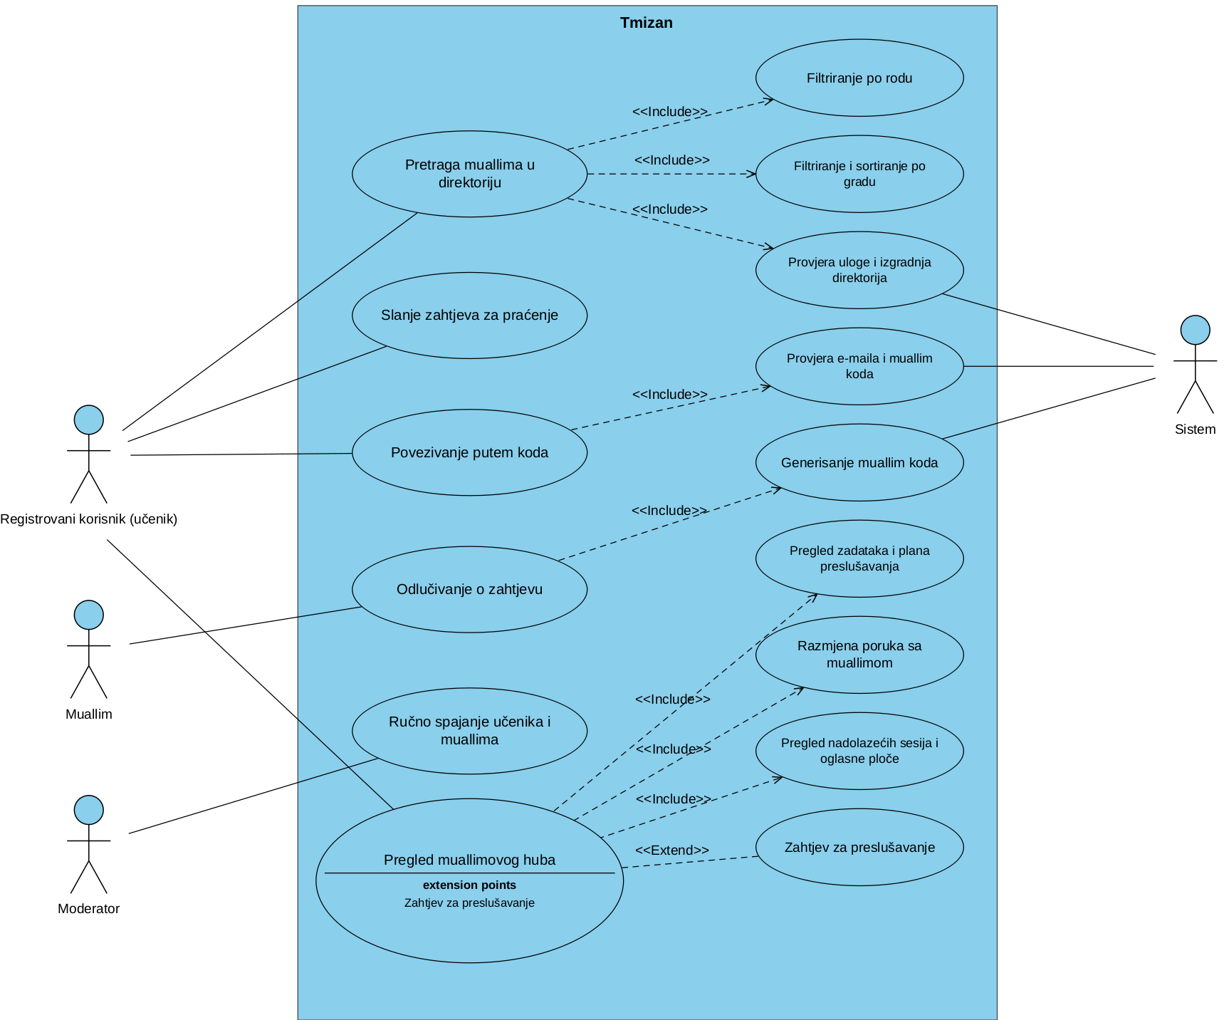
Slika 7. Dijagram slučajeva korištenja, veza korisnika i mualima
Šesti dijagram obuhvata rad mualima s povezanim učenicima: zakazivanje sesija, evidenciju prisustva, slanje zadataka i uvid u napredak i greške učenika. Zakazivanje sesije obavezno uključuje odabir načina održavanja, unos linka ili lokacije i slanje podsjetnika, dok su unos sažetka i izmjena smjernica prikazani kao neobavezna proširenja (Slika 8).
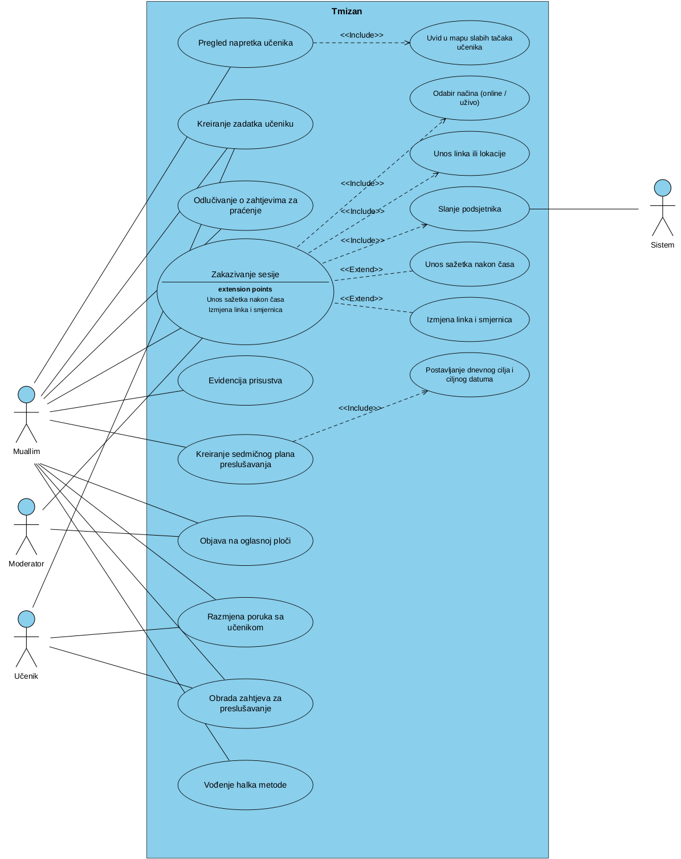
Slika 8. Dijagram slučajeva korištenja, panel mualima
Sedmi dijagram prikazuje najjednostavniji tok u sistemu, izradu i objavu sadržaja u javnom dijelu aplikacije, gdje je akter bloger (Slika 9).
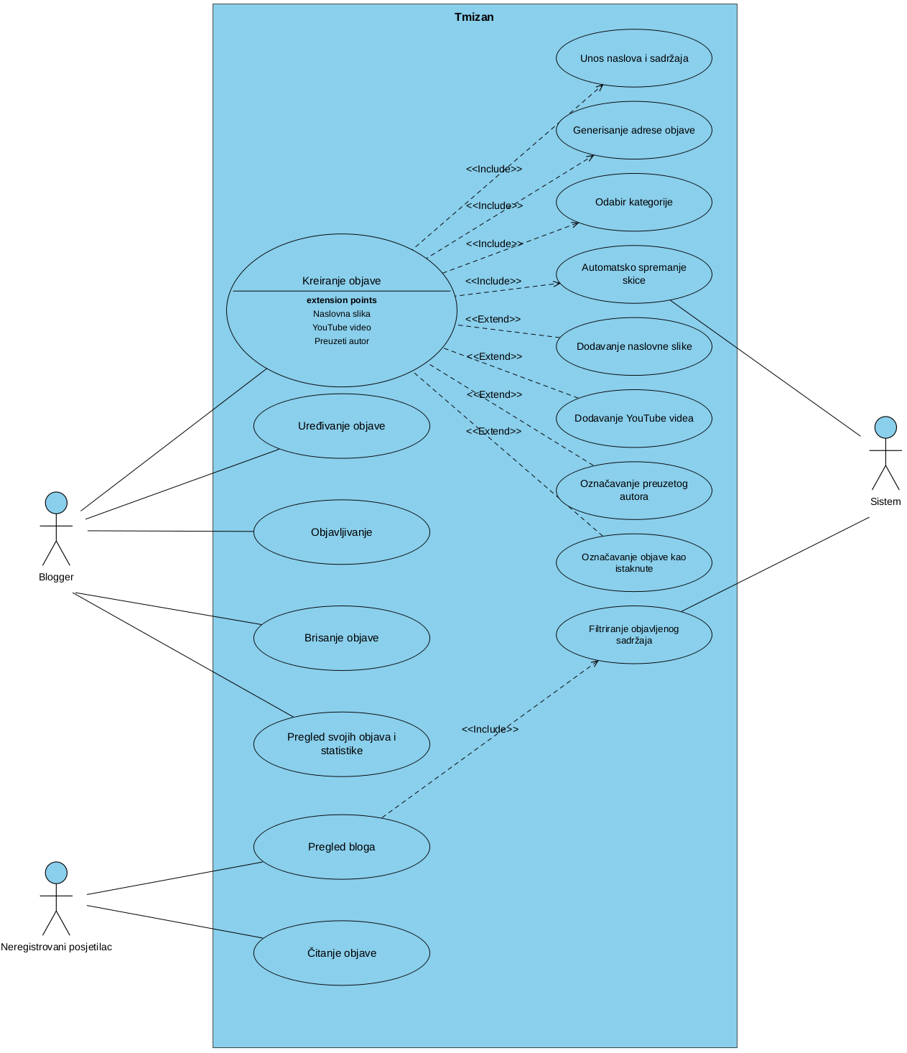
Slika 9. Dijagram slučajeva korištenja, bloger
Osmi dijagram prikazuje ulogu moderatora, ograničenu na odobravanje zahtjeva za ulogu mualima i posredovanje pri povezivanju, bez pristupa administratorskim funkcijama (Slika 10).
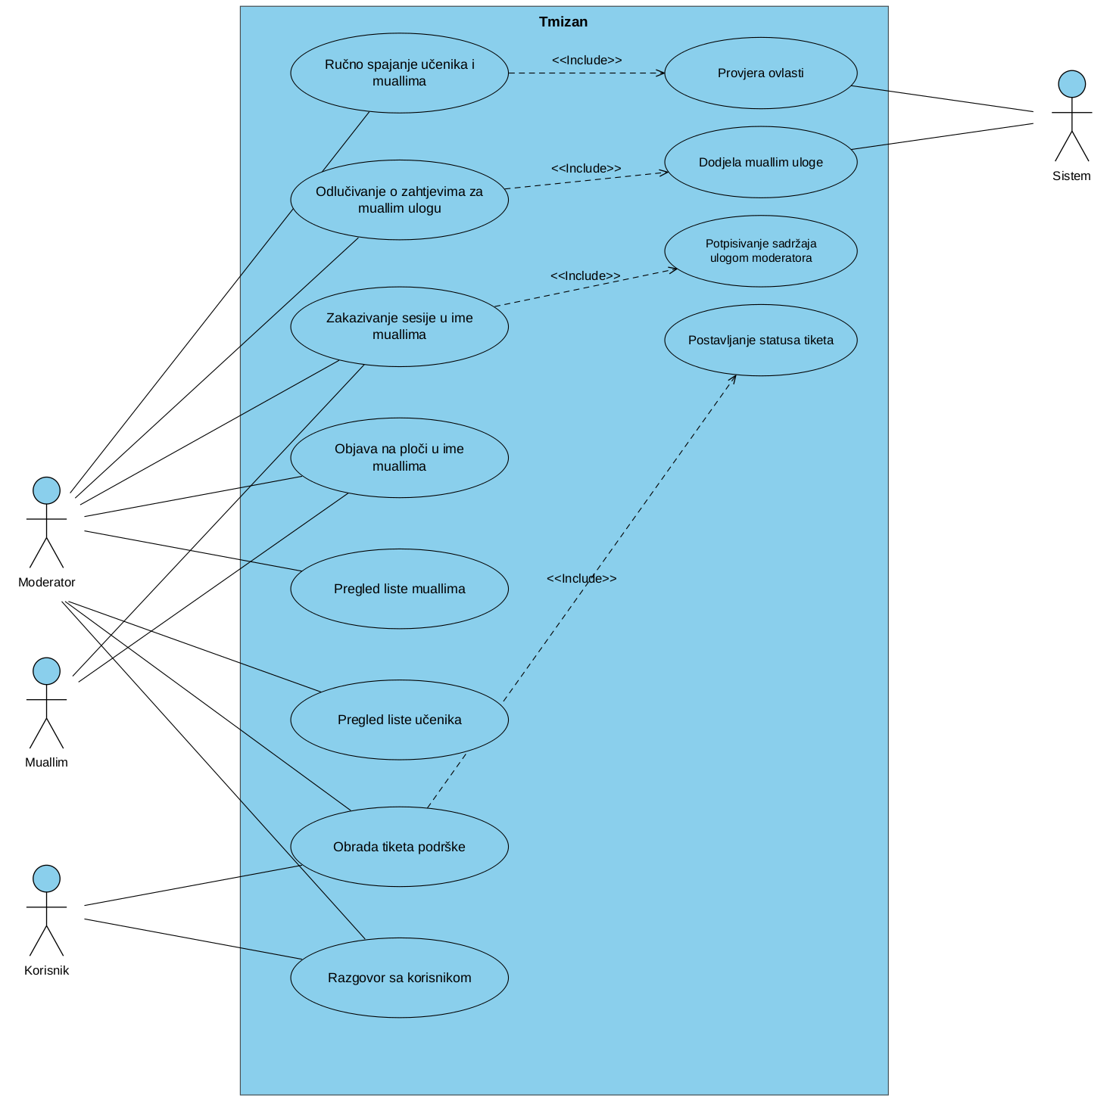
Slika 10. Dijagram slučajeva korištenja, moderator
Deveti dijagram obuhvata funkcionalnosti na nivou cijele platforme: upravljanje ulogama svih korisnika, uređivanje sistemskog sadržaja i upravljanje oglasima (Slika 11).

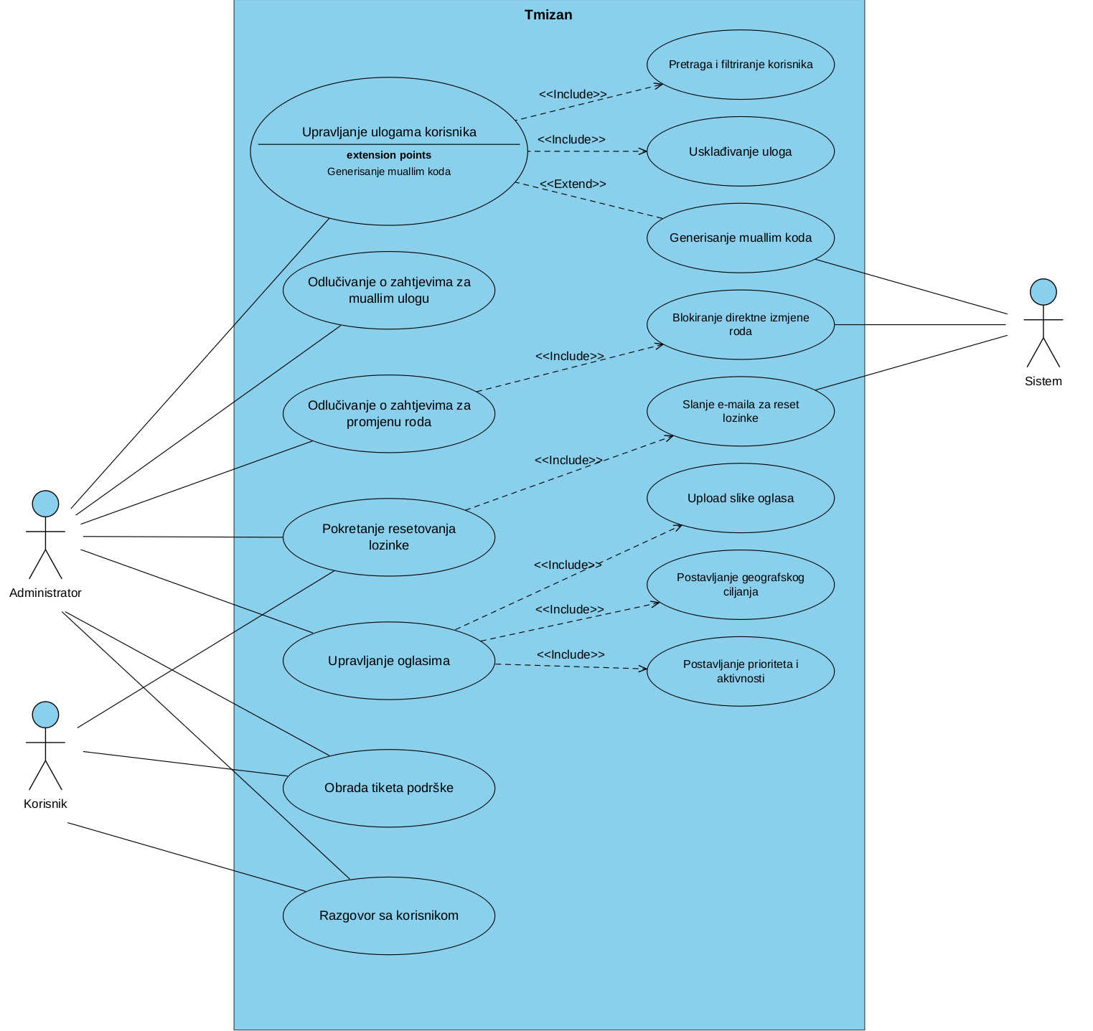
Slika 11. Dijagram slučajeva korištenja, administrator
Naredni dijagram prikazuje kanal podrške, kroz koji korisnik prijavljuje problem, a moderator ili administrator odgovara unutar aplikacije (Slika 12).

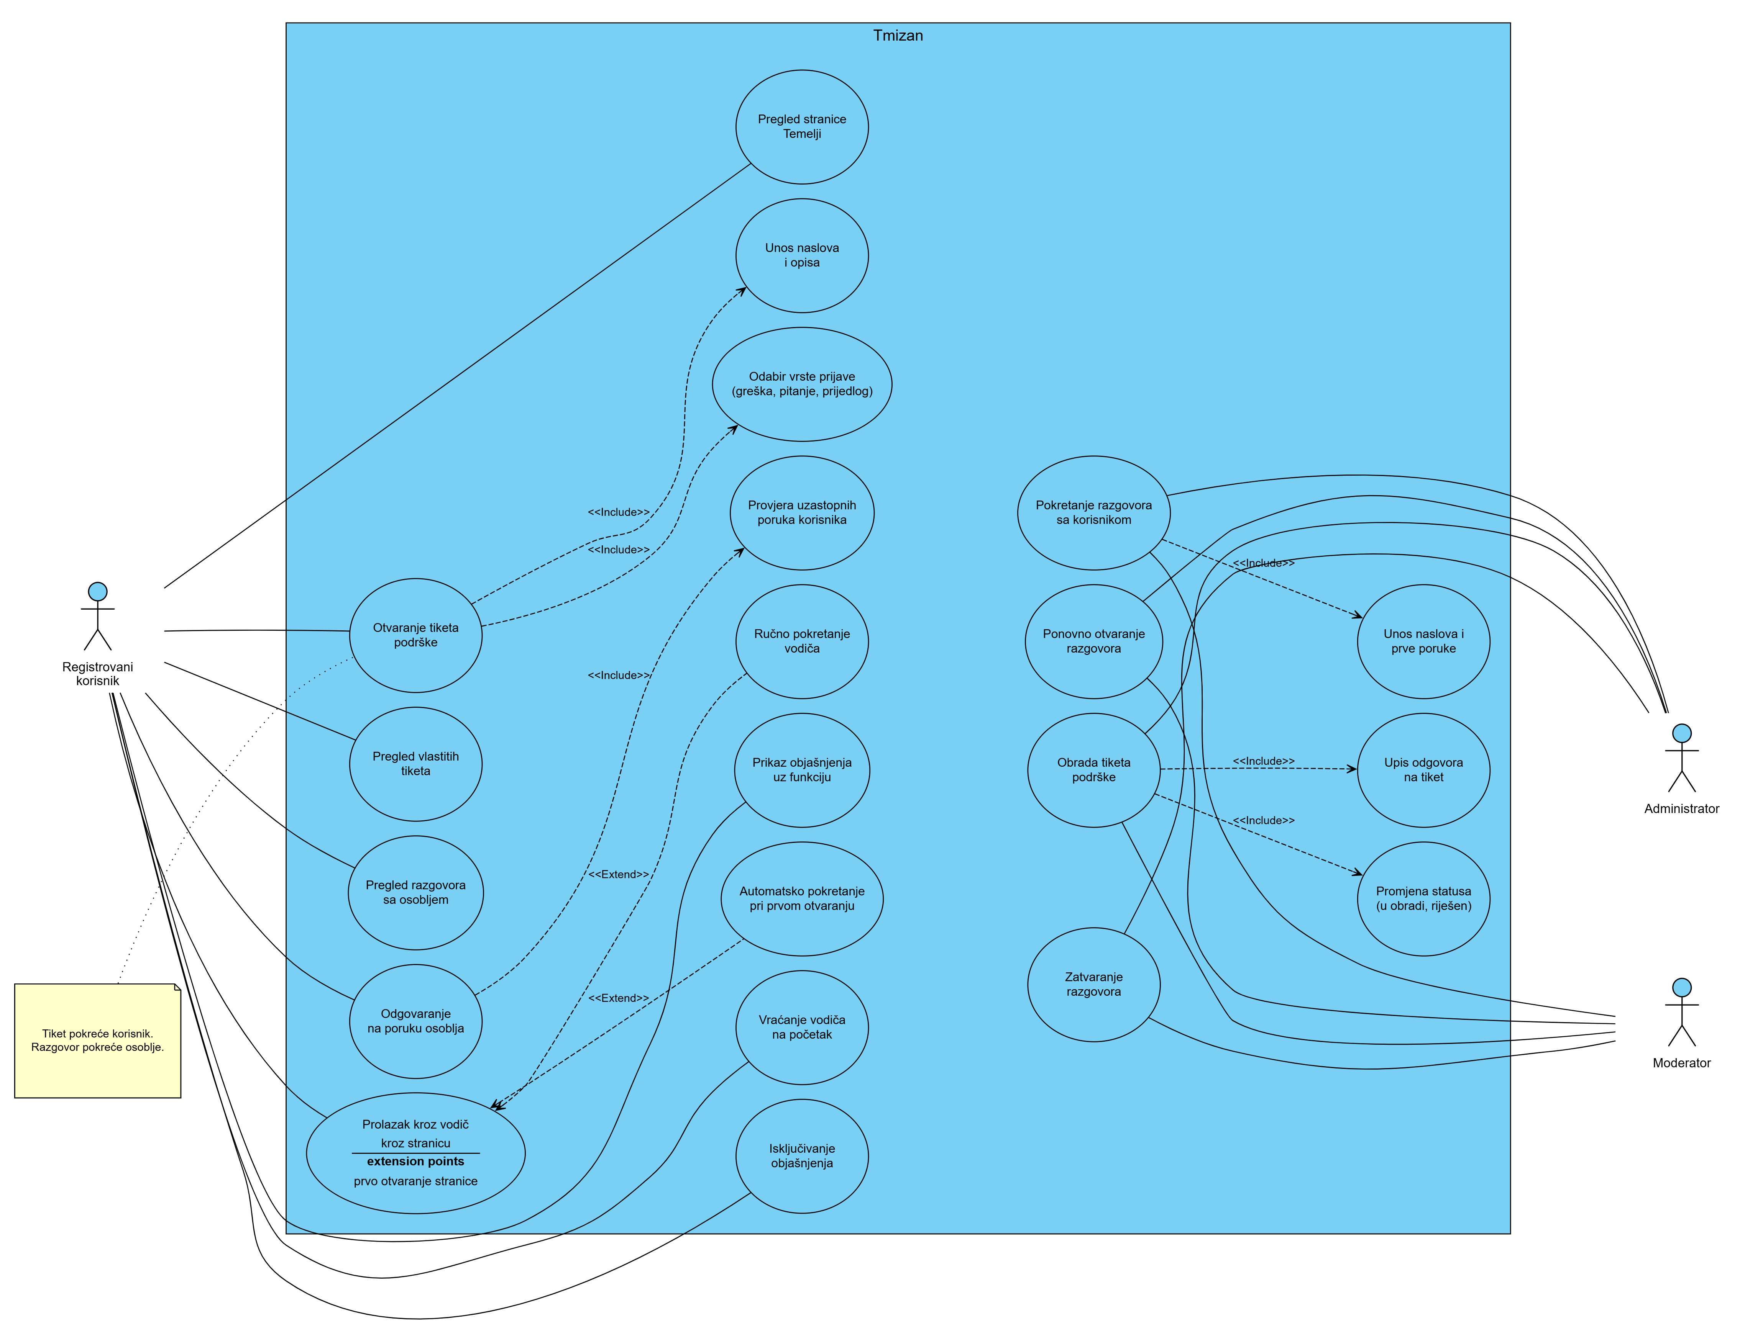 Slika 12. Dijagram slučajeva korištenja, podrška i poruke osoblja
Veze tipa include korištene su gdje je jedna funkcionalnost obavezan dio druge, na primjer unos ponavljanja pri praćenju stranice ili generisanje rasporeda pri izradi plana. Veze tipa extend korištene su za neobavezne dopune, kao što su dodavanje bilješke i ručno uređivanje rasporeda.

4.1.2. Dijagrami aktivnosti
Dijagrami aktivnosti prikazuju tok izvršavanja za funkcionalnosti koje sadrže grananje ili više uzastopnih koraka, od početnog do završnog čvora. Izrađeno je šest dijagrama.
Prvi dijagram aktivnosti prikazuje put novog korisnika od registracije do spremnog naloga. Tok je linearan: registracija, prijava i uvodni čarobnjak u kojem korisnik unosi nivo znanja, dosad naučeno gradivo, raspoloživo vrijeme i metodu učenja. Po završetku sistem izrađuje početno stanje evidencije. (Slika 13).
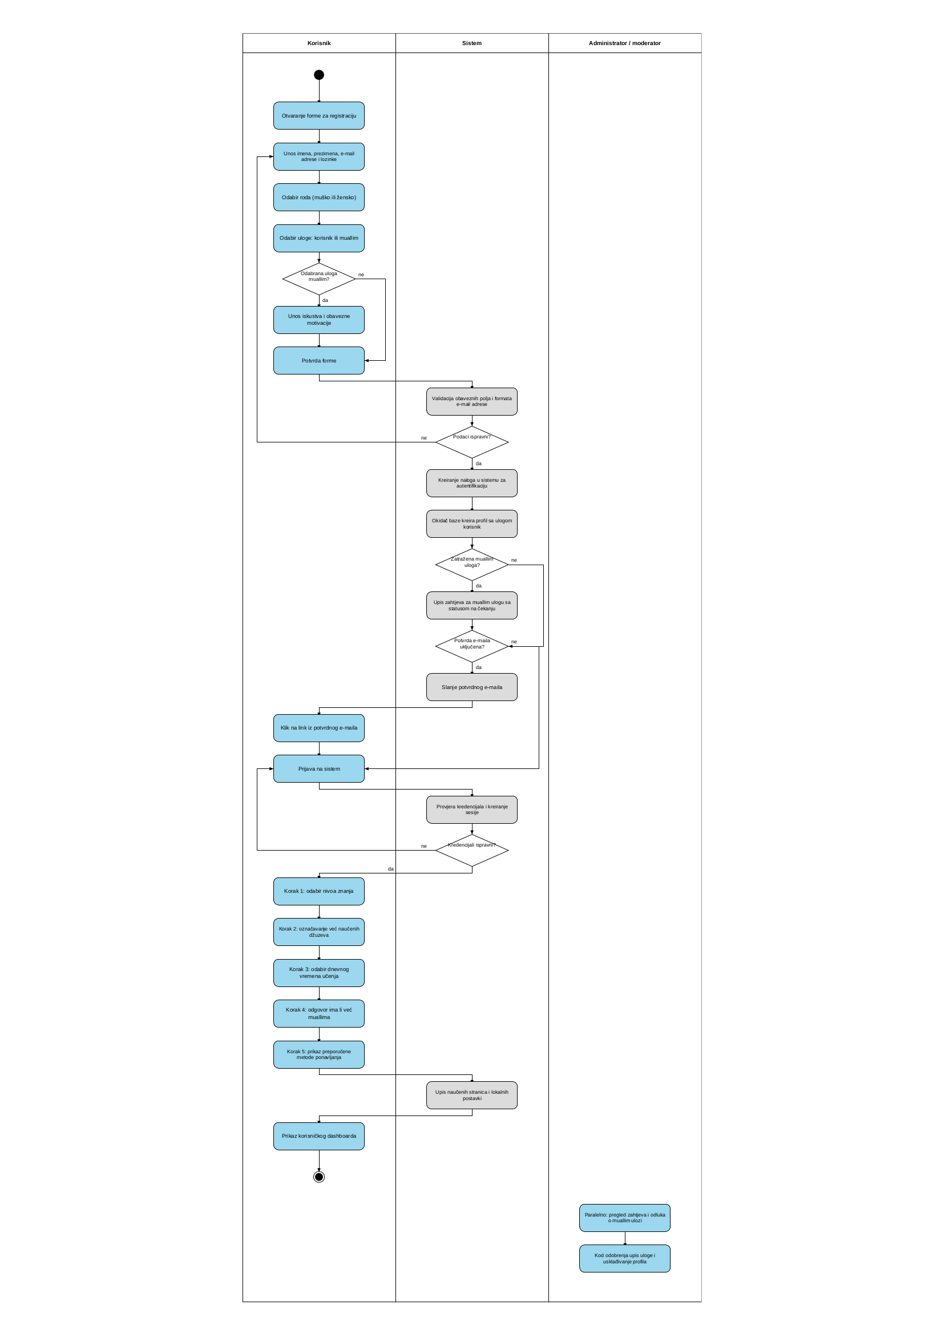
Slika 13. Dijagram aktivnosti, registracija i uvodni čarobnjak
Drugi dijagram prikazuje unos napretka na jednoj stranici ili ajetu, radnju koju korisnik ponavlja svaki dan. Korisnik bira status učenja i unosi nivo sigurnosti. Na tački odlučivanja provjerava se je li zabilježena greška: ako jest, mjesto ulazi u evidenciju grešaka i time utiče na raspored ponavljanja, a ako nije, napredak se samo pohranjuje. (Slika 14).
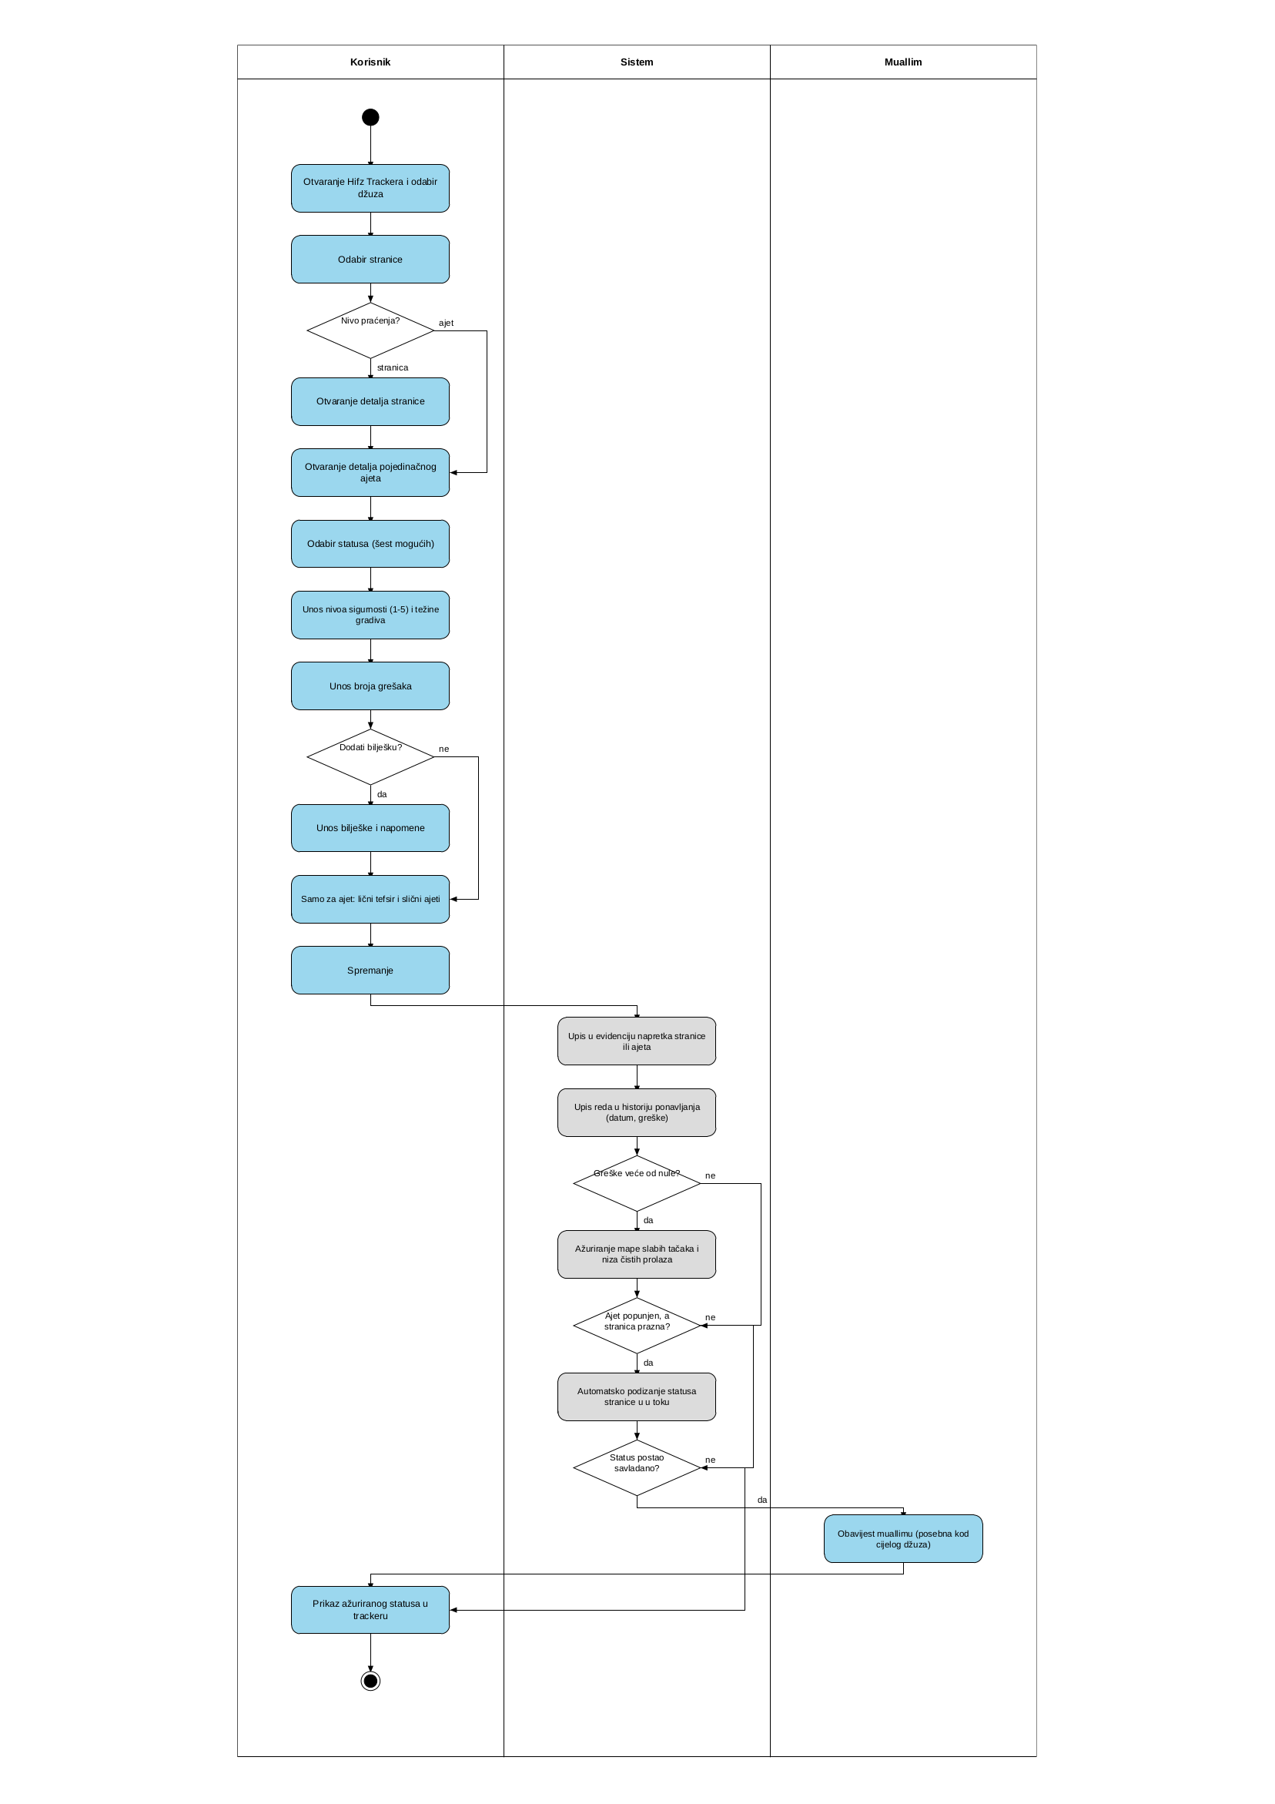
Slika 14. Dijagram aktivnosti, praćenje stranice ili ajeta
Treći dijagram prikazuje izradu plana učenja, gdje se najviše odluka donosi prije nego što sistem išta izračuna. Tok prikazuje čarobnjak s uzastopnim koracima: izdanje mushafa, opseg, dnevni kapacitet, te odabir između zaključavanja datuma i zaključavanja tempa. Na tački odlučivanja sistem provjerava je li dobiveni tempo realan i, ako nije, nudi pomjeranje datuma ili manji opseg, ostavljajući odluku korisniku. (Slika 15).
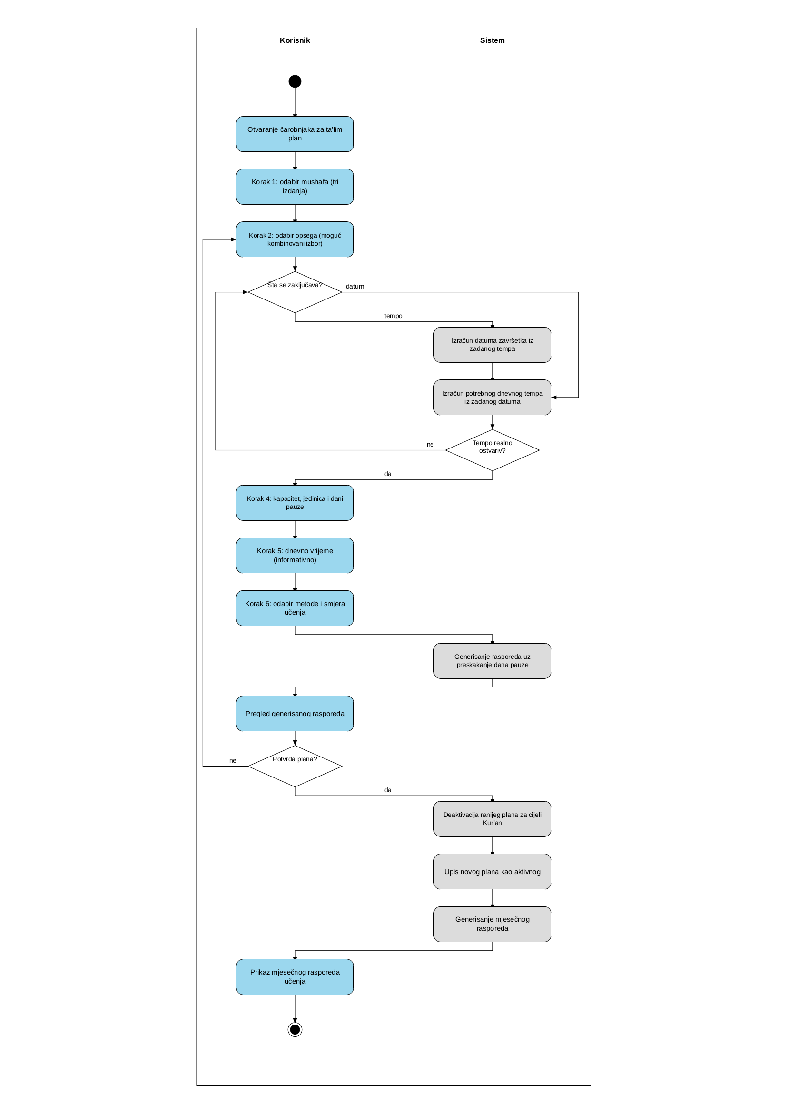
Slika 15. Dijagram aktivnosti, izrada plana učenja
Četvrti dijagram prikazuje izvršavanje dnevnog učenja, koje se razlikuje ovisno o odabranoj metodi. Sistem prepoznaje metodu aktivnog plana i vodi korisnika odgovarajućim tokom. Kod postepenog nadograđivanja tok sadrži petlju ponavljanja istog ajeta, a kod metode redom kroz mushaf provjeru je li prethodni dio proučen bez greške prije otključavanja novog. (Slika 16).
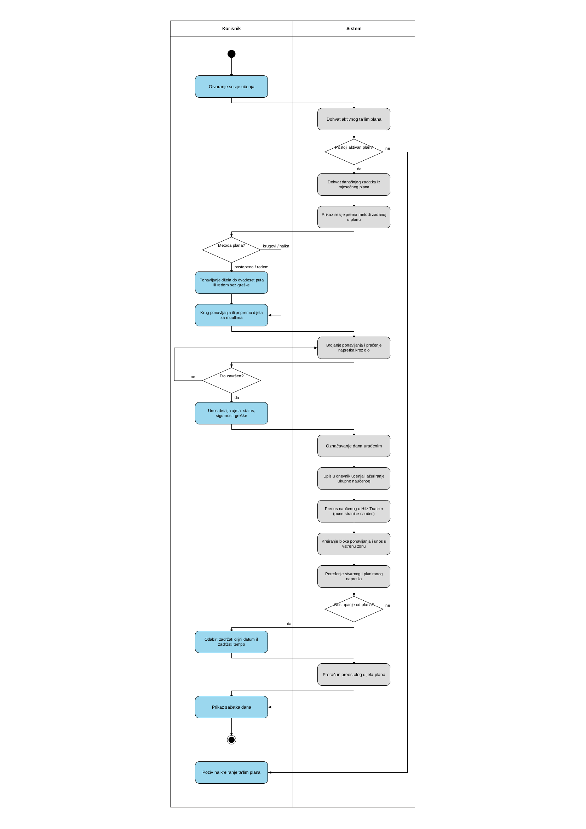
Slika 16. Dijagram aktivnosti, izvršavanje dnevnog učenja
Peti dijagram prikazuje ponavljanje, gdje ishod svake provjere mijenja budući raspored. Sistem dohvata jedinice koje su na redu i prikazuje ih kroz vođeni tok. Na tački odlučivanja provjerava se ishod: pri tačnom ponavljanju jedinica prelazi na duži interval, a pri grešci se interval skraćuje i mjesto označava za pojačano ponavljanje. (Slika 17).
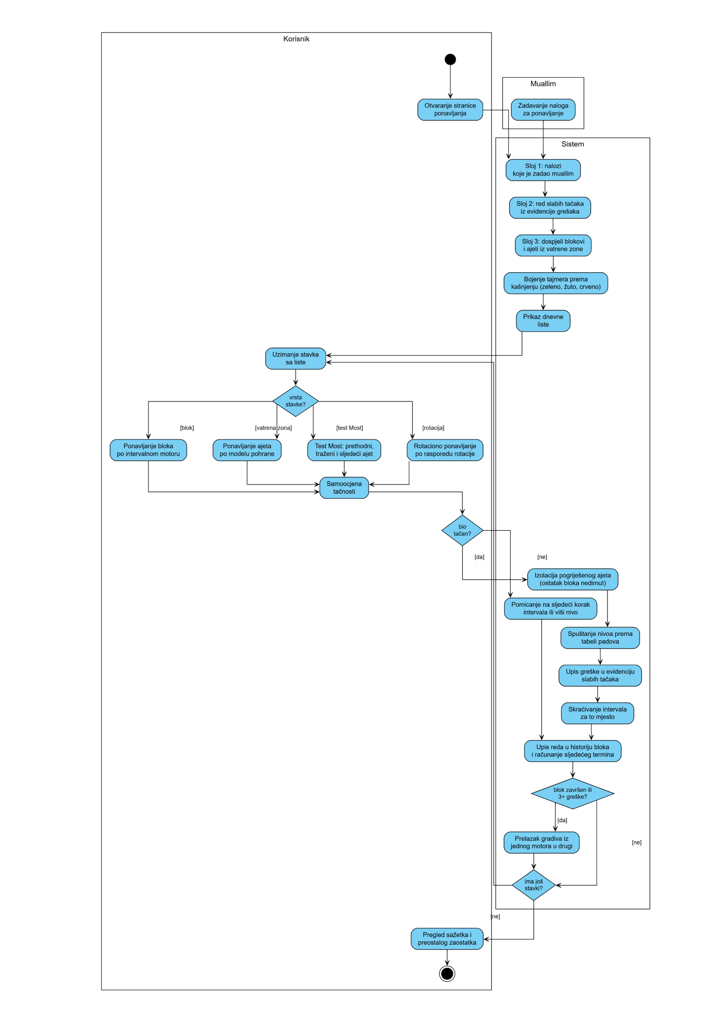
Slika 17. Dijagram aktivnosti, ponavljanje
Šesti dijagram prikazuje povezivanje korisnika i mualima, tok u kojem odluku donosi druga strana. Tok počinje zahtjevom korisnika i završava odlukom mualima ili moderatora. Ako je zahtjev prihvaćen, uspostavlja se veza i mualim dobija uvid u napredak; ako je odbijen, korisnik može poslati novi. (Slika 18).
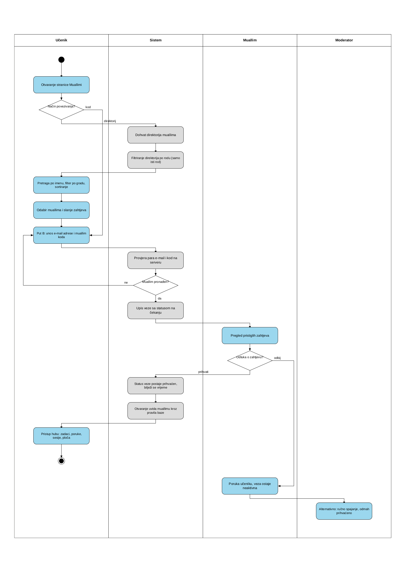
Slika 18. Dijagram aktivnosti, povezivanje korisnika i mualima

4.1.3. Dijagram klasa i dijagram komponenti
Sistem nema klasičan sloj objektno orijentisanog modela domene, jer je poslovna logika izvedena kroz funkcijske module koji rade nad podacima iz baze, a ne kroz hijerarhiju klasa. Dijagram klasa zato prikazuje servisne module i tabele s kojima svaki radi, čime je zadržana svrha dijagrama uz vjeran prikaz stvarnog rješenja. Moduli su izloženi kao skup funkcija bez unutrašnjeg stanja; stanje se pohranjuje isključivo u bazi, pa ista logika daje isti rezultat neovisno o tome odakle je pozvana.
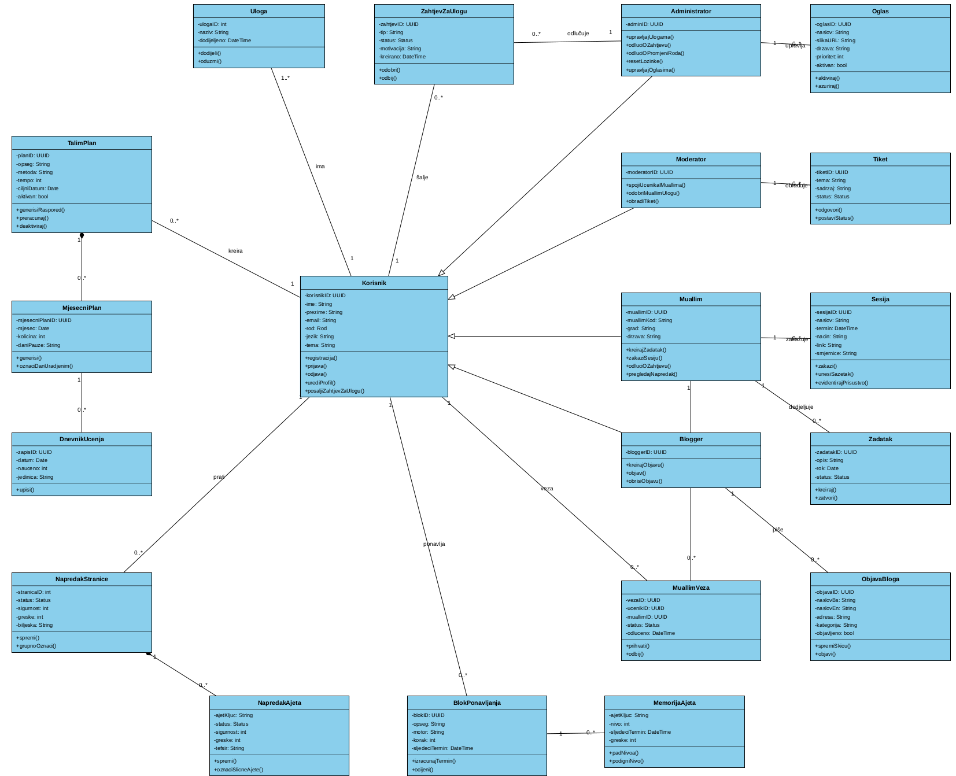
Slika 19. Dijagram klasa, servisni moduli i pripadajuće tabele
Dijagram komponenti prikazuje podjelu na tri sloja i vezu prema vanjskoj platformi. Komponente prezentacionog sloja ne obraćaju se bazi direktno, nego isključivo kroz servisni sloj, čime je pristup podacima zadržan na jednom mjestu.
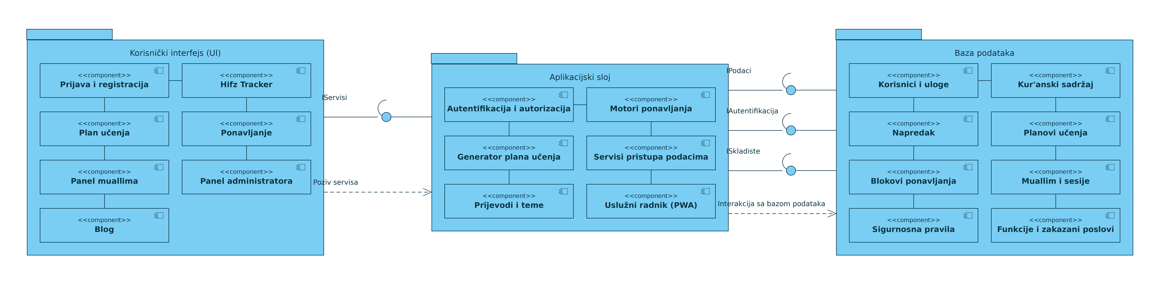
Slika 20. Dijagram komponenti sistema Tmizan

4.2. Sistemski dizajn

4.2.1. Model podataka
Baza je izvedena u PostgreSQL sistemu i sadrži pedeset dvije tabele. Kroz razvoj je kreirano pedeset šest, od kojih su četiri uklonjene kada je odustano od zamisli grupnog vođenja učenika. Za svaku vezu označena je kardinalnost i obaveznost stranog ključa, a veze tipa više naprema više razriješene su spojnim tabelama. Brisanje naloga kaskadno uklanja sve njegove zapise. Prvi prikaz daje fizičku šemu, dakle stvarno stanje baze sa svim tabelama, kolonama i tipovima podataka. Boja zaglavlja označava pripadnost logičkoj cjelini, a linije prate strane ključeve.
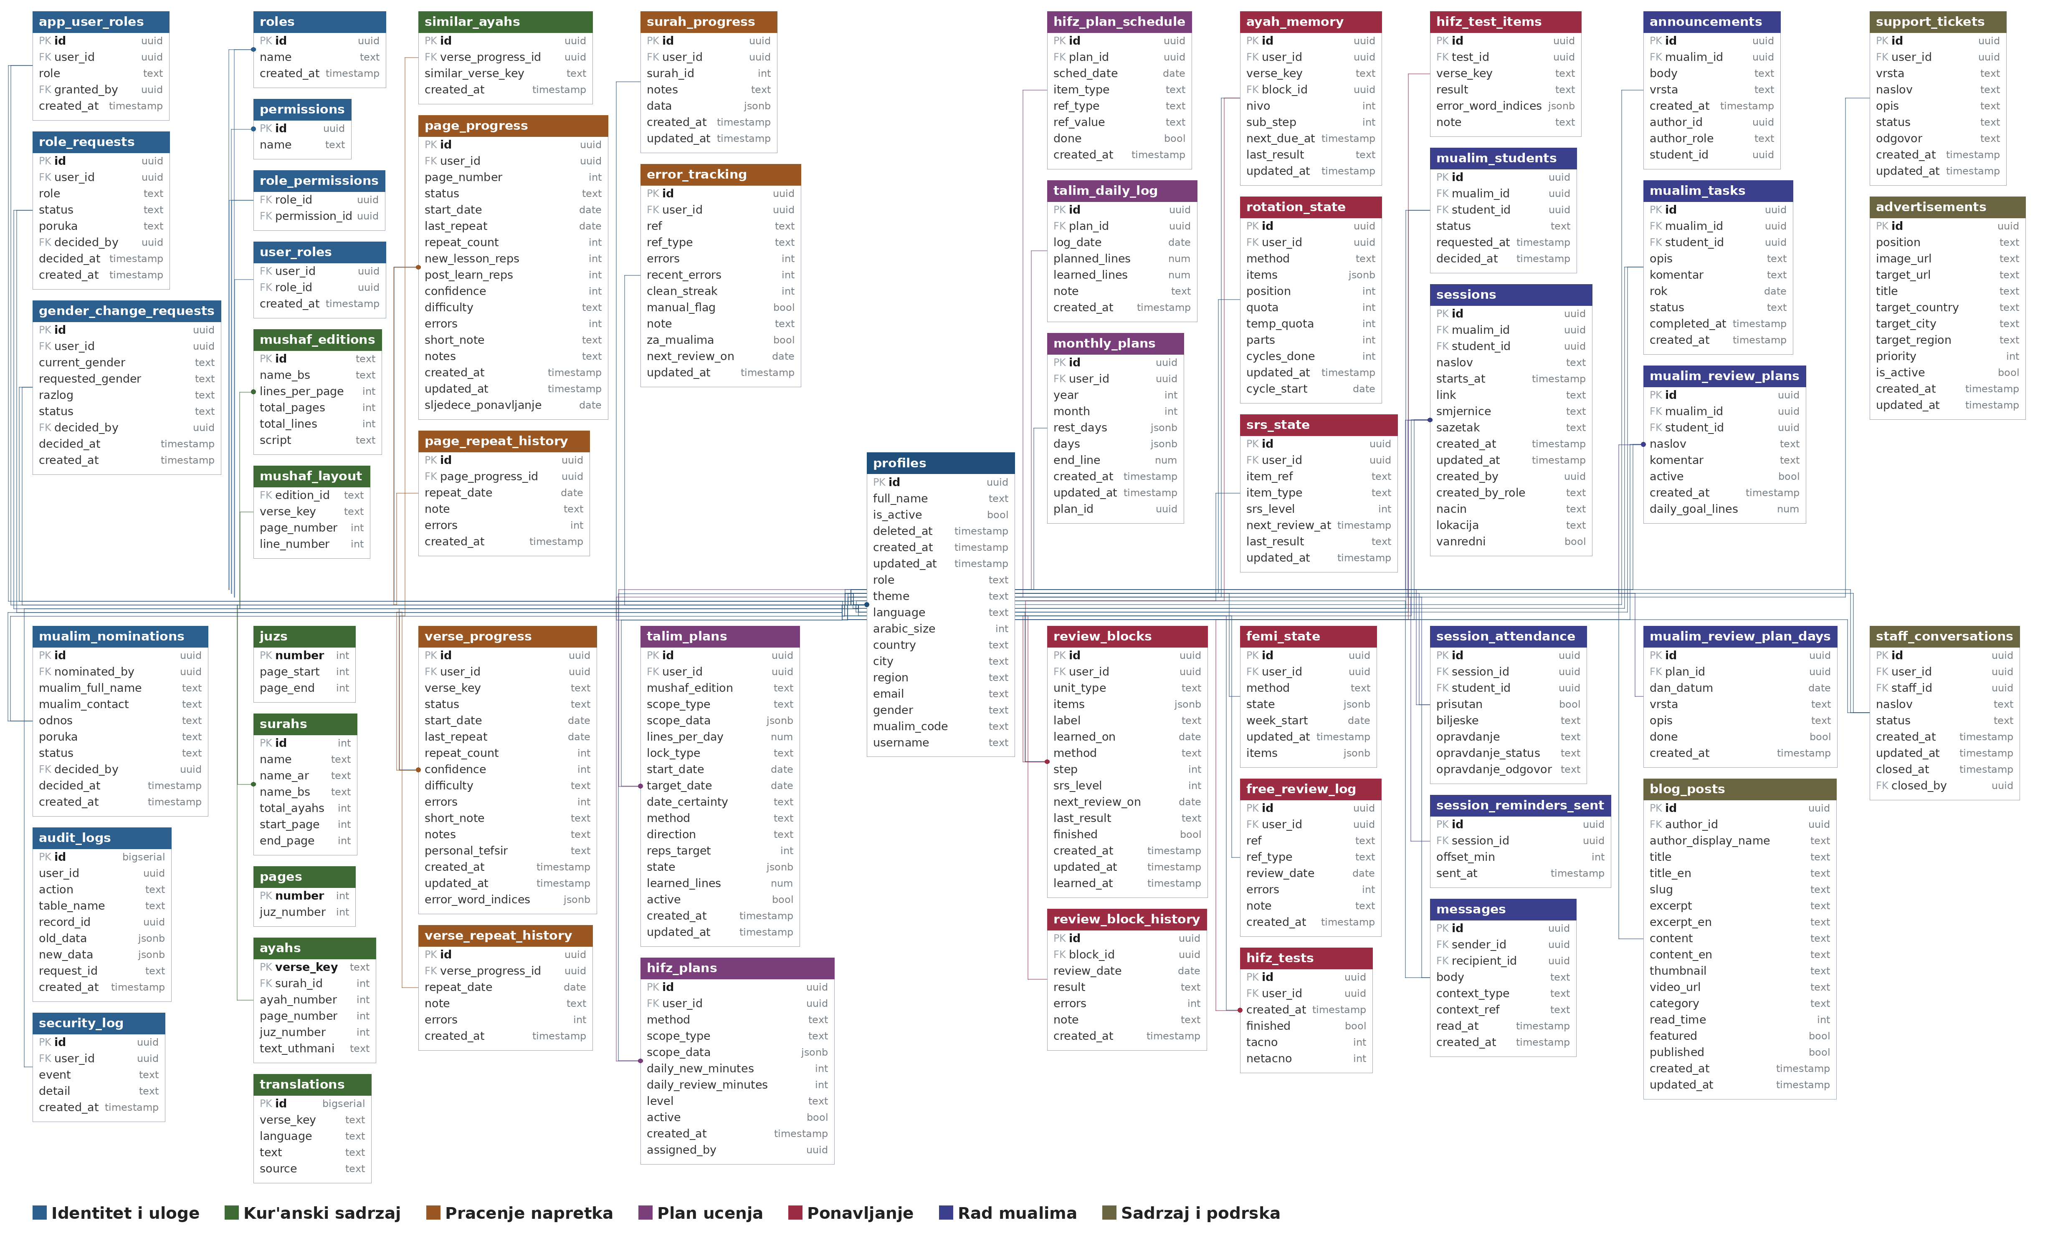
Slika 21. Fizička šema baze podataka
Tabele su grupisane u sedam cjelina: identitet i uloge, referentni kur'anski sadržaj, praćenje napretka, plan učenja, ponavljanje, rad mualima, te sadržaj i podrška. Referentni kur'anski sadržaj odvojen je od korisničkih podataka jer je isti za sve korisnike i ne mijenja se kroz aplikaciju; puni se skriptom iz lokalnih datoteka, pa se baza može podići bez pristupa vanjskim servisima.
Fizička šema pokazuje kako je sistem izveden, ali zbog broja tabela ne pokazuje jasno kako su pojmovi međusobno povezani. Zato je uz nju izrađen i konceptualni model, u kojem su prikazani samo glavni entiteti i odnosi među njima, bez izvedenih tabela kao što su historije ponavljanja, dnevnici i stanja pojedinih metoda.
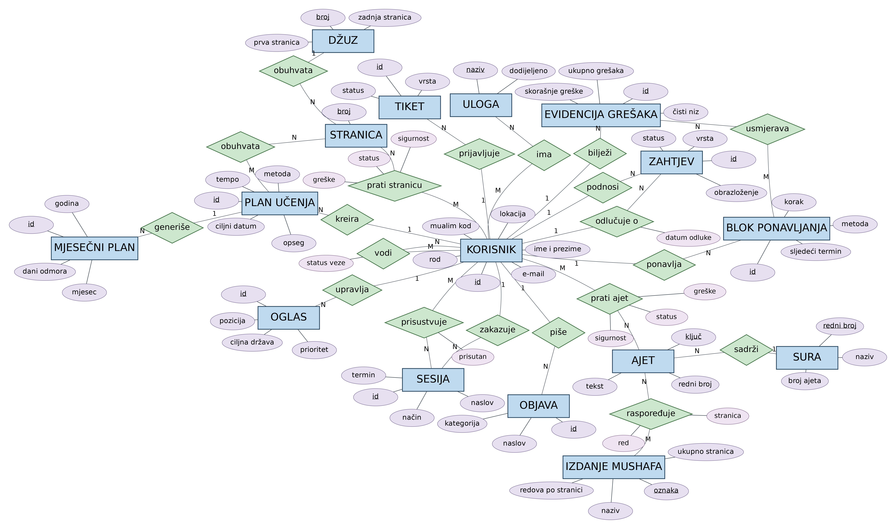
Slika 22. ER dijagram baze podataka

4.2.2. Migracijski pristup izgradnji šeme
Šema nije izrađena ručno kroz sučelje, nego kroz trideset devet numerisanih migracija, gdje svaka predstavlja jednu imenovanu izmjenu i izvršava se redom po broju.
Pristup je odabran iz tri razloga. Baza se može izgraditi od nule na bilo kojem okruženju, što je preduslov za pokretanje sistema kod drugog korisnika. Historija izmjena šeme ostaje vidljiva i vezana za razvoj. Odustajanje od ranije zamisli ostaje zabilježeno umjesto da nestane, kao u slučaju grupnog vođenja učenika, gdje migracija 0011 pojednostavljuje šemu uloga, a migracije 0038 i 0039 uklanjaju tabele grupa.

4.3. Arhitektura sistema
Sistem je organizovan u tri sloja, ali bez vlastitog aplikacijskog poslužitelja. U klasičnoj troslojnoj arhitekturi između klijenta i baze stoji poslužitelj koji izvršava poslovnu logiku i provjerava ovlaštenja. Ovdje tu ulogu preuzima Supabase platforma, koja nad PostgreSQL bazom automatski izlaže REST sloj i obavlja autentifikaciju, dok se provjera ovlaštenja izvršava unutar same baze, kroz pravila na nivou reda.
Odluka da se ne piše vlastiti poslužitelj donesena je nakon što je utvrđeno da bi u ovom sistemu bio gotovo isključivo posrednik: primao bi zahtjev, provjerio ko je korisnik i proslijedio upit bazi. Ta provjera se u PostgreSQL sistemu može izvesti deklarativno, kao pravilo vezano za tabelu, i tada vrijedi za svaki pristup toj tabeli. Poslužitelj koji bi ponavljao istu provjeru u kodu uveo bi mjesto na kojem se pravilo može zaobići ili razići od onog u bazi. Cijena tog izbora je ovisnost o vanjskoj platformi, na koju se osvrće potpoglavlje 5.2.
Prezentacioni sloj čine React komponente organizovane po ulogama, koje se izvršavaju u pregledniku, uz rutiranje bez osvježavanja stranice. Pristup rutama kontrolišu dvije komponente: prva provjerava je li korisnik prijavljen, druga nosi li potrebnu ulogu. Ta provjera je pomoćna i služi udobnosti korištenja, jer sprječava otvaranje ekrana koji bi ionako ostao prazan; stvarna zaštita podataka izvedena je u bazi.
Servisni sloj čine JavaScript moduli koji preuzimaju ulogu poslovnog sloja poslužitelja, podijeljeni u dvije skupine. Prva sadrži čistu logiku bez ijednog poziva prema bazi: motore ponavljanja, generator plana i izračun mjesečnog rasporeda. Druga su servisi koji tu logiku vežu na bazu. Podjela je uvedena zato što se čista logika može testirati bez baze i bez preglednika, što je preduslov za testove opisane u potpoglavlju 4.8.
Sloj podataka čini Supabase, koji objedinjuje bazu, autentifikaciju, REST sloj i skladište datoteka. Uz tabele, u bazi je izvedeno šesnaest funkcija i pet okidača, koji obavljaju poslove koji ne smiju ovisiti o tome je li aplikacija otvorena, kao što su izračun statistike nad većim brojem redova, izrada profila pri registraciji i priprema podsjetnika na zakazane sesije.

4.4. Korištene tehnologije
Sistem je izgrađen u tri programska jezika. Klijentska aplikacija i sva poslovna logika napisane su u jeziku JavaScript, u standardu ECMAScript, uz upotrebu modula. Šema baze, upiti i sigurnosna pravila pisani su u jeziku SQL, a funkcije unutar baze u proceduralnom jeziku PL/pgSQL, koji uz SQL naredbe dopušta i upravljačke strukture. Alati i biblioteke navedeni u tabeli nadograđuju se na te jezike, a ne zamjenjuju ih.
Tehnologija | Verzija | Uloga u sistemu
JavaScript (ECMAScript) | ES2020 i noviji | Jezik klijentske aplikacije i cjelokupne poslovne logike.
SQL | PostgreSQL 17 | Jezik šeme baze, upita i sigurnosnih pravila.
PL/pgSQL | PostgreSQL 17 | Proceduralni jezik funkcija i okidača unutar baze.
React | 19 | Izgradnja korisničkog sučelja.
Vite | 8 | Razvojni poslužitelj i izgradnja produkcijske verzije.
React Router | 7 | Rutiranje u pregledniku.
Tailwind CSS | 3.4 | Stilizovanje sučelja i izvedba sedam tema prikaza.
react-i18next | 17 | Dvojezično sučelje, bosanski i engleski.
vite-plugin-pwa | 1.3 | Manifest i uslužni radnik progresivne web aplikacije.
Supabase | platforma | Baza, autentifikacija, REST sloj i skladište datoteka.
PostgreSQL | 17.6 | Relacioni sistem baze podataka.
Docker |  | Kontejnerizacija radi pokretanja jednom komandom.
Vercel |  | Objava produkcijske verzije.
Tabela 3. Pregled korištenih tehnologija
Uz izbjegavanje posredničkog sloja, Supabase donosi gotovu autentifikaciju, koja je česta tačka propusta kada se izvodi samostalno. Zadržan je PostgreSQL, pa je model podataka u potpunosti relacijski, sa stranim ključevima i ograničenjima.
Sigurnost je izvedena kroz sto četrdeset sedam pravila na nivou reda. Svako određuje koje redove tabele korisnik smije vidjeti, dodati, izmijeniti ili obrisati, i primjenjuje se pri svakom pristupu, neovisno o tome iz kojeg dijela sučelja dolazi. Pošto je javni ključ ugrađen u klijentsku aplikaciju i vidljiv svakome, zaštita se ne oslanja na njegovu tajnost nego upravo na ta pravila.
Tailwind je korišten zato što se stil zadaje klasama na samom elementu, bez odvojenih datoteka sa stilovima, pa se izbjegava razilaženje između imena klase i njene upotrebe. Objava na Vercel platformi i kontejnerizacija ne isključuju se: objava daje javno dostupnu verziju koja se može isprobati bez pripreme okruženja, a kontejner obnovljivo okruženje koje ne ovisi o vanjskom nalogu.

4.5. Model planiranja učenja
Planiranje učenja odgovara na pitanje šta korisnik uči danas i kada će pri zadanom tempu završiti odabrani opseg. U aplikaciji je taj dio nazvan ta'lim plan, a u nastavku se koristi naziv plan učenja. Potpoglavlje opisuje model na kojem se izračun zasniva, jer je riječ o rješenju izvedenom za potrebe ovog sistema, a ne preuzetom iz postojećih alata.

4.5.1. Izdanja mushafa i jedinica mjere
Mushaf se štampa u više izdanja koja se razlikuju po broju redova na stranici. Sistem podržava tri izdanja: medinsko s petnaest redova, medinsko sa šesnaest redova i indo-pakistansko s trinaest redova. Korisnik izdanje bira na prvom koraku čarobnjaka, jer plan mora odgovarati primjerku iz kojeg uči.
Sistem uz izdanja vodi i podatak na kojem redu koje stranice počinje svaki ajet, bez kojeg nije moguće pretvoriti opseg izražen u surama u broj redova niti odrediti gdje počinje sljedeći dan učenja.

4.5.2. Tempo izražen u redovima
Ključna odluka u ovom modelu jeste da se tempo učenja izražava u redovima mushafa. Razmatrane su četiri mogućnosti.
Jedinica | Nedostatak
Minute | Brzina učenja nije konstantna, pa isti broj minuta daje različitu količinu gradiva kroz mushaf i kroz vrijeme.
Ajeti | Dužina ajeta varira od pola reda do cijele stranice, pa pet ajeta u jednoj suri nije isti posao kao pet ajeta u drugoj.
Stranice | Stranica je ujednačena po veličini, ali pregruba za dnevni tempo, jer većina učenika uči manje od jedne stranice dnevno.
Redovi | Red je vizuelno i količinski ujednačen kroz cijeli mushaf i dovoljno sitan za dnevni tempo. Broj redova po stranici zavisi od izdanja, ali je unutar izdanja stalan.
Tabela 4. Poređenje mogućih jedinica mjere za tempo učenja
Odabran je red. Svi izračuni u sistemu izvode se u redovima, a stranice i ajeti služe samo za prikaz i unos. Korisnik može zadati tempo u stranicama ili ajetima, ali se ta vrijednost odmah pretvara u redove prema odabranom izdanju, pa je unutrašnji model jedinstven. Pregledana postojeća rješenja idu suprotnim putem i tempo vežu za minute, iz kojih se napredak tek naknadno izvodi, čime rezultat ovisi o procjeni brzine koju korisnik unese na početku.

4.5.3. Određivanje opsega
Opseg učenja korisnik zadaje na jedan od četiri načina: cijeli Kur'an, jedna ili više sura, jedan ili više džuzeva, ili raspon stranica. Svaki od tih oblika sistem pretvara u niz stranica, pa zatim u ukupan broj redova množenjem s brojem redova po stranici odabranog izdanja.
Pri pretvaranju se koriste stvarne granice džuzeva, a ne pretpostavka da svaki ima jednak broj stranica: prvi ima dvadeset jednu, a trideseti dvadeset tri stranice, pa bi računanje s prosjekom davalo pogrešan datum završetka. Opseg tipa cijeli Kur'an isključiv je jer obuhvata sve ostalo, dok ostala tri mogu postojati istovremeno, pa korisnik može voditi više planova paralelno.

4.5.4. Zaključavanje datuma ili tempa
Nakon što su poznati ukupan broj redova i dnevni kapacitet, korisnik zaključava jednu od dvije veličine, a sistem izračunava drugu.
Ako je zaključan datum završetka, potreban dnevni tempo dobija se dijeljenjem ukupnog broja redova s brojem radnih dana do tog datuma. Radni dani su svi dani osim onih koje je korisnik označio kao dane odmora. Dobiveni tempo se zatim provjerava: ako prelazi granicu koja se za odabrano izdanje smatra realnom, sistem to označava i nudi dvije mogućnosti, pomjeranje datuma ili prihvatanje višeg tempa. Odluka ostaje na korisniku, jer sistem ne može znati koliko vremena korisnik stvarno može izdvojiti. Ako je zaključan tempo, datum završetka dobija se dijeljenjem ukupnog broja redova dnevnim tempom, uz preskakanje dana odmora pri odbrojavanju. Taj datum je tačan samo kod metoda kod kojih je tempo pod potpunom kontrolom korisnika. Kod metoda koje uvjetuju napredovanje uspješnim ponavljanjem prethodnog dijela, datum je procjena, što je u sučelju i naznačeno.

4.5.5. Metode učenja
Sistem podržava tri metode učenja, izvedene iz načina rada koji se koriste u praksi.
Postepeno nadograđivanje.
Uči se ajet po ajet, pri čemu se svaki ponavlja zadani broj puta, podrazumijevano dvadeset. Nakon drugog ajeta radi se spajanje s prethodnim, također zadani broj puta, pa se tako gradi lanac dok se cijela stranica ne poveže. Na kraju se cijela stranica ponavlja u cjelini. Prije prelaska na novu stranicu ponavlja se jučerašnja radi utvrđivanja. Broj ponavljanja je podesiv. Kod ove metode tempo je pod kontrolom, pa je datum završetka tačan.
Redom kroz mushaf.
Uči se strogo redom, a novi dio se otključava tek kad je prethodni proučen bez greške. Metoda sprječava gomilanje polunaučenog gradiva, ali unosi neizvjesnost u raspored, jer se ne zna unaprijed koliko će dana proći na utvrđivanju. Datum završetka je zato procjena.
Metoda krugova.
Mushaf se dijeli na dvadeset krugova od po trideset stranica, tako da prvi krug čine posljednje stranice svakog džuza, drugi krug pretposljednje, i tako redom. Sa svakim novim krugom ponavljaju se prethodni, čime su učenje i ponavljanje spojeni u jedan tok. Pošto džuzevi nemaju jednak broj stranica, krugovi se grade nad stvarnim granicama džuzeva. Datum završetka je procjena, izvedena iz strukture od trideset stranica po krugu.

4.5.6. Generisanje mjesečnog rasporeda
Iz opsega, tempa i metode sistem izrađuje mjesečni raspored u kojem svaki dan nosi blok učenja, blok ponavljanja, polje za upis stvarno naučenog i prostor za bilješku. Raspored se može ručno mijenjati i pripremljen je za štampu, jer dio korisnika radi s papirnatim planom.
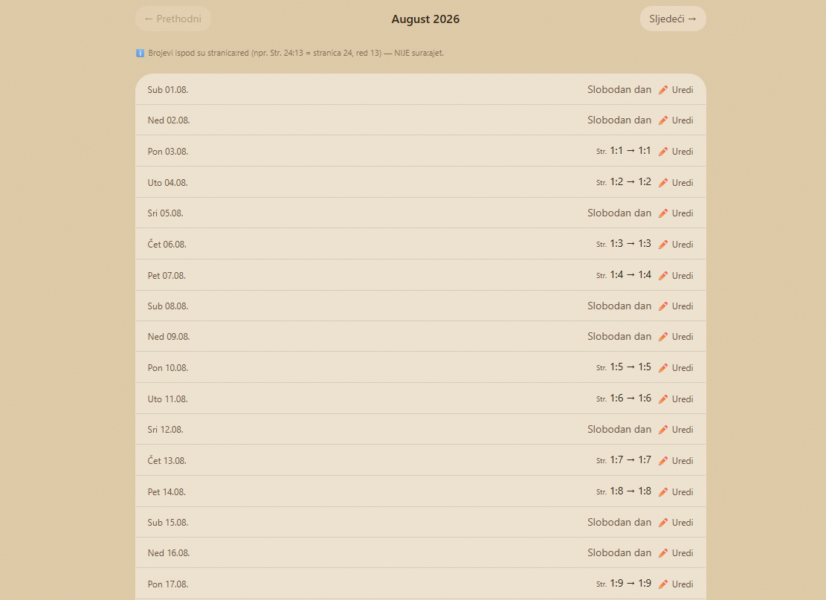
Slika 23. Mjesečni raspored učenja
Pri ponovnom izračunu rasporeda, do kojeg dolazi kada korisnik promijeni tempo ili opseg, dani koji su već označeni kao odrađeni ostaju netaknuti. Redovi potrošeni u tim danima već su uračunati u ukupno naučeno, pa se pri preraspodjeli tretiraju kao slobodni, da bi novi tempo krenuo tačno od prve neodrađene tačke. Isto vrijedi i za prošle dane koji nisu odrađeni, čime se izbjegava da propušteni dani ostanu zauzeti gradivom koje niko neće nadoknaditi.
Kada korisnik nauči više ili manje od planiranog, datum završetka se automatski pomjera, uz zadržavanje istog tempa. Izračun se izvodi u redovima, pa je kod planova s tempom zadanim u ajetima preciznost datuma manja, što je u sučelju naznačeno.

4.6. Motori ponavljanja

4.6.1. Problem raspoređivanja ponavljanja
Ponavljanje se razlikuje od učenja po tome što nema kraj: raspored traje dok god korisnik želi zadržati naučeno, a obim mu s vremenom raste. Analiza je izdvojila dva stanja gradiva koja traže suprotna ponašanja rasporeda.
Svježe naučeno gradivo treba česta ponavljanja u rastućim razmacima. Stranica naučena jučer ponavlja se danas, pa za dva dana, pa za sedmicu. Razmak raste jer svako uspješno ponavljanje produžava vrijeme do zaboravljanja. Broj takvih stranica je mali, ali je raspored gust i vezan za pojedinačnu stranicu.
Utvrđeno gradivo traži održavanje, a ne utvrđivanje. Kada korisnik zna deset džuzeva, pitanje nije kada ponoviti određenu stranicu, nego kako u zadanom broju dana proći kroz sve. Raspored tu nije rastući nego ravnomjeran, i vezan je za skup stranica, a ne za pojedinačnu.
Pokušaj da se oba stanja pokriju jednim pravilom daje loš rezultat u oba slučaja. Rastući razmaci nad velikim obimom naučenog s vremenom razvuku ponavljanje predaleko, a ravnomjerna raspodjela nad svježim gradivom ne daje gustinu koja je tada potrebna. Zato su izvedena dva motora, s definisanim pravilom prelaska gradiva iz jednog u drugi.

4.6.2. Intervalne metode i zajednički motor
Intervalne metode zasnovane su na tome da ono što je naučeno određenog dana čini cjelinu koja zajedno prolazi kroz niz razmaka. Ta cjelina naziva se blokom. Sve intervalne metode dijele isti motor, a razlikuju se po razmacima i po ponašanju pri grešci. Prve tri metode su nizovne: blok napreduje kroz zadani niz, a greška ga vraća na početak. Četvrta je nivoska: blok se kreće po sedam nivoa, uspjeh ga diže za jedan nivo, a greška spušta za jedan, bez vraćanja na početak. Kod nizovnih metoda posljednji razmak ponavlja se trajno, čime gradivo ostaje u mjesečnom održavanju.
Metoda | Razmaci u danima | Ponašanje pri grešci
Tri dana | 1, 1, 1, 7, 7, 7, 7, 30 | Povratak na početak niza
Sedam dana | sedam puta po 1, zatim 15 i 30 | Povratak na početak niza
Fibonacci | 1, 1, 1, 2, 3, 7, 30 | Povratak na početak niza
Razmaknuto ponavljanje | nivoi 1 do 7: 1, 3, 7, 14, 30, 90, 180 | Pad za jedan nivo
Tabela 5. Konfiguracije intervalnih metoda ponavljanja
Razmaci se u sistemu ne čuvaju u danima nego u satima. Razlog je što se kašnjenje korisnika mjeri satima, a ne danima: ponavljanje odrađeno u ponoć i ono odrađeno sljedeće večeri nisu isto, iako pripadaju istom kalendarskom danu. Kod metoda čiji su razmaci višekratnici dvadeset četiri sata kalendarski raspored ostaje nepromijenjen, a kod metoda koje rade s razmacima kraćim od dana dobija se potrebna preciznost.
Dodavanje nove intervalne metode svodi se na dopunu konfiguracije, bez izmjene motora, što je ranije navedeno kao nefunkcionalni zahtjev fleksibilnosti.

4.6.3. Motor A, ciklično ponavljanje po stranicama
Motor A pokriva održavanje utvrđenog gradiva. Sve stranice koje korisnik zna čine bazen, a motor određuje koliko ih se ponavlja svaki dan da bi se kroz cijeli bazen prošlo u zadanom broju dana. Dnevna količina dobija se dijeljenjem veličine bazena dužinom ciklusa.
Motor je izveden tako da svaka stranica nosi vlastiti datum sljedećeg ponavljanja, umjesto da se vodi niz stranica i položaj pokazivača u njemu. Razlika je važna zbog prelaska gradiva između motora, opisanog u nastavku: ulazak stranice u bazen ili izlazak iz njega tada je izmjena nekoliko polja na postojećem zapisu te stranice, a ne premještanje između struktura.
Bazen se može oblikovati na tri načina: sve naučene stranice, stranice odabranih džuzeva, ili unaprijed zadana grupa stranica. Kada korisnik prođe kroz cijeli bazen, ciklus se zatvara i počinje novi.

4.6.4. Motor B, intervalni blokovi sa satnom preciznošću
Motor B izvršava intervalne metode opisane u potpoglavlju 4.6.2. Svaki blok nosi podatak o tome koji je razmak na redu i kada je sljedeće ponavljanje, izražen punim vremenskim zapisom s datumom i vremenom.
Kada korisnik uspješno ponovi blok, motor prelazi na sljedeći razmak u nizu. Kada zabilježi grešku, blok se vraća unazad prema pravilu metode. Kada blok prođe posljednji razmak bez greške, smatra se utvrđenim i prelazi u Motor A.

4.6.5. Prelazak gradiva između motora
Prelazak je mjesto na kojem se dva motora povezuju u jedan sistem i predstavlja središnje pravilo modela ponavljanja.
Iz Motora B u Motor A gradivo prelazi kada blok prvi put prođe posljednji razmak bez greške. Stranice tog bloka ulaze u bazen Motora A. Ništa se ne podešava ručno: bazen naraste, a pošto se dnevna količina računa kao veličina bazena podijeljena dužinom ciklusa, raspored se sam prilagodi. Korisnik ne primjećuje prelazak osim po tome što mu se dnevni obim ponavljanja blago poveća.
Iz Motora A u Motor B gradivo se vraća kada stranica u tekućem ciklusu prikupi tri ili više grešaka. Takva stranica izlazi iz bazena i ulazi u novi blok, i to po najblažoj intervalnoj metodi, da bi se ponovo utvrdila bez pretjeranog opterećenja. Kada blok prođe niz bez greške, stranica se vraća u bazen.
[ SLIKA ]
Slika 24. Ekran dnevnog ponavljanja
Time se dobija sistem u kojem gradivo kruži prema stvarnom stanju znanja, a ne prema unaprijed zadanom rasporedu. Mjesta na kojima korisnik griješi automatski dobijaju gušće ponavljanje, a stabilno gradivo prelazi u režim održavanja.

4.6.6. Dinamična raspodjela
Dinamična raspodjela je varijanta Motora A kod koje se dnevna količina ne računa jednom, na početku ciklusa, nego iznova svakog dana, po pravilu da se broj stranica koje su ostale neodrađene u tekućem ciklusu dijeli brojem dana koji su ostali do kraja ciklusa. Podrazumijevana dužina ciklusa je trideset dana.
Posljedica je da propušten dan ne stvara zaostatak koji korisnik mora nadoknaditi kao poseban zadatak, nego se preostalo gradivo ravnomjerno raspoređuje na preostale dane. Ako korisnik jednog dana uradi više od predviđenog, sljedećih dana kvota se smanjuje. Metoda je uvedena nakon zapažanja da fiksna dnevna kvota kod korisnika s neredovnim rasporedom stvara zaostatak koji raste dok plan ne bude napušten.

4.6.7. Femi bi-ševk i džuz kroz sedmicu
Femi bi-ševk je tradicionalna metoda kod koje se naučeno raspoređuje kroz sedmicu. Pri izvedbi je utvrđeno da je matematički riječ o istoj formuli kao kod dinamične raspodjele, samo s dužinom ciklusa fiksiranom na sedam dana. Metoda zato nije izvedena kao poseban motor, nego kao poziv dinamične raspodjele s tim parametrom.
Varijanta džuz kroz sedmicu koristi isti izračun, ali bazen ne čine sve naučene stranice nego samo stranice trenutno aktivnog džuza. Kada se sedmica zatvori, prelazi se na sljedeći džuz, kružno kroz sve naučene.
Prepoznavanje da su dvije naizgled različite metode ista formula s različitim parametrom smanjilo je količinu koda koji treba održavati i testirati, a korisniku su obje i dalje dostupne kao zasebni izbor.

4.6.8. Model višestruke pohrane
Model višestruke pohrane vodi pojedinačni ajet kroz šest nivoa sigurnosti znanja, po podjeli pamćenja na senzorno, kratkoročno i dugoročno. Nivo šest je početni, a nivo nula označava trajno pohranjeno gradivo.
Nivo | Postupak
6 | Prvi dan, tri ponavljanja: odmah, nakon petnaest do trideset minuta, i nakon šest do osam sati.
5 | Pauza jedan dan, zatim provjera.
4 | Pauza dva dana, zatim provjera.
3 | Pauza četiri dana, zatim provjera.
2 | Pauza osam dana, zatim provjera.
1 | Pauza šesnaest dana, posljednja provjera.
0 | Trajno pohranjeno, ulazi u održavanje na svakih deset do petnaest dana.
Tabela 6. Nivoi modela višestruke pohrane
Pri grešci ne pada cijeli blok, nego se pogriješeni ajet izdvaja i vraća na niži nivo, dok ostatak nastavlja svojom putanjom. Na dubokim nivoima kazna je blaža, jer greška nakon šesnaest dana pauze ne znači isto što i greška nakon jednog dana.

4.6.9. Ponavljanje vođeno greškama
Uz raspored, sistem vodi i evidenciju mjesta na kojima se griješi, koja djeluje kao dopuna svakoj metodi. Pravilo je jednostavno: bez grešaka vrijedi standardni razmak, jedna do dvije greške skraćuju razmak na nekoliko dana, a tri ili više grešaka prebacuju mjesto na dnevno ponavljanje dok se ne postignu dva uzastopna čista prolaza.
Mjesta s većim brojem grešaka označavaju se za pregled mualima, čime se usmeno preslušavanje usmjerava na ono što je stvarno slabo. Korisnik može i sam označiti mjesto kao nesigurno, bez formalno zabilježene greške.

4.6.10. Projekcija ponavljanja
Sistem prikazuje projekciju ponavljanja za naredni period, po uzoru na mjesečni raspored učenja. Postoji, međutim, razlika koju je bilo potrebno riješiti.
Plan učenja je potpuno određen unaprijed, jer se uvijek zna koji je sljedeći red na redu. Kod ponavljanja to ne vrijedi za intervalne metode, jer budući datumi zavise od toga hoće li ponavljanje proći bez greške, a to se ne može znati unaprijed. Projekcija za te metode zato polazi od pretpostavke da će svako ponavljanje proći uspješno, i predstavlja najpovoljniji ishod.
[ SLIKA ]
Slika 25. Projekcija ponavljanja za naredni period
Čim se zabilježi stvarni ishod, stanje bloka se ažurira, pa sljedeći izračun projekcije polazi od novog stanja. Kod cikličnih metoda projekcija je pouzdanija, jer raspodjela ne ovisi o ishodu pojedinačnog ponavljanja.

4.7. Praktična implementacija sistema

4.7.1. Struktura projekta i servisni sloj
Izvorni kod klijentske aplikacije organizovan je u sedam cjelina.
Folder | Sadržaj
pages | Stranice, razdvojene po ulogama i javnom dijelu.
components | Dijeljene komponente sučelja.
features | Poslovna logika, cjeline murajaah i talim.
services | Servisi koji logiku vežu na bazu i klijent prema platformi.
hooks | Dohvat i priprema podataka za prikaz.
constants | Konstante i pomoćne funkcije po domenu.
context | Globalno stanje: prijava, tema, jezik, veličina arapskog teksta.
Tabela 7. Organizacija izvornog koda
Podjela je izvedena tako da se logika i prikaz ne miješaju: moduli u folderu features ne uvoze nijednu React komponentu i ne pozivaju bazu, pa se mogu pokretati samostalno. Stranice ne sastavljaju upite prema bazi, nego pozivaju servis, čime je pristup podacima zadržan na jednom mjestu. Jedinstvena instanca klijenta prema platformi definisana je na jednom mjestu, s adresom i javnim ključem iz varijabli okruženja, pa se okruženje mijenja bez izmjene koda.

4.7.2. Baza podataka i sigurnost
Okidač pri registraciji automatski izrađuje profil korisnika iz podataka unesenih pri prijavi, uključujući rod, čime se izbjegava mogućnost da nalog postoji bez profila. Funkcije u bazi, pisane u jeziku PL/pgSQL, obavljaju poslove preopsežne za izvršavanje u pregledniku, kao što je izračun statistike napretka, te pripremu podsjetnika na sesije, koja se izvršava po rasporedu unutar baze.
Pristup podacima kontrolišu pravila na nivou reda. Svako određuje koje redove tabele korisnik smije pročitati, dodati, izmijeniti ili obrisati, obično poređenjem identifikatora prijavljenog korisnika s vlasnikom zapisa. Za tabele koje dijele učenik i mualim uvjet provjerava postoji li potvrđena veza između njih. Pošto se pravila primjenjuju u bazi, vrijede jednako za pristup iz aplikacije i iz bilo kojeg drugog klijenta.
Uz to je izvedena zaštita vezana za rod: zahtjev za povezivanje provjerava podudarnost roda učenika i mualima prije uspostavljanja veze, a izmjena roda moguća je samo kroz zahtjev koji odobrava osoblje.

4.7.3. Progresivna web aplikacija
Aplikacija je izvedena kao progresivna web aplikacija, pa se iz preglednika može instalirati na uređaj i otvarati kao samostalna aplikacija, bez adresne trake i bez posredovanja prodavnice aplikacija. Zahtjev je proizašao iz načina korištenja, jer se učenje najčešće prati na telefonu, u kratkim razmacima tokom dana.
Izvedba se oslanja na dva standarda. Manifest aplikacije pregledniku opisuje ime, ikone u više veličina, boju sučelja i način prikaza; ne piše se ručno nego ga pri izgradnji generiše dodatak alata za izgradnju, iz konfiguracije zapisane uz ostale postavke projekta, čime se izbjegava razilaženje između manifesta i stvarnog stanja aplikacije. Uslužni radnik je skripta koja se izvršava u pozadini i posreduje pri dohvatu datoteka: pri prvom otvaranju pohranjuje datoteke sučelja, stilova i ikona, ukupno petnaest stavki, pa se sučelje pri sljedećim otvaranjima učitava lokalno, i onda kada veza nije dostupna.
Pozivi prema bazi namjerno su izuzeti iz te pohrane. Tokom razvoja utvrđeno je da posredovanje uslužnog radnika kod tih poziva izaziva povremene greške pri autentifikaciji, jer se zaglavlja zahtjeva gube pri presretanju, a pohranjivanje odgovora s korisničkim podacima u zajedničkoj pohrani preglednika nosi rizik prikaza zastarjelih podataka. Podaci se zato uvijek dohvataju s mreže. Uslužni radnik osvježava se automatski, pa korisnik nakon objave nove verzije dobija ažuriranu aplikaciju pri sljedećem otvaranju.
[ SLIKA ]
Slika 26. Instalacija aplikacije na uređaj

4.7.4. Prilagodba prikaza i višejezičnost
Interfejs je dvojezičan. Prijevodi su smješteni u dvije datoteke s parovima ključa i teksta, a odabrani jezik pohranjuje se u lokalnoj pohrani preglednika, pa ostaje zapamćen na uređaju s kojeg se aplikacija otvara. U kodu se ne pišu tekstovi nego ključevi, čime je izbjegnuto da neki dio sučelja ostane samo na jednom jeziku.
Sistem nudi sedam tema prikaza. Teme nisu izvedene kao zasebne datoteke sa stilovima, nego kao objekti u kojima svaka tema definiše skup klasa alata Tailwind za pozadinu, kartice, tekst, akcentnu boju i dugmad. Komponente ne poznaju boje nego čitaju vrijednosti iz trenutne teme, pa se dodavanje nove teme svodi na dopunu jednog objekta, bez izmjena u komponentama.
Pri tome je riješen i problem koji se javlja kod ovakvog pristupa: pošto veći broj komponenti uz temu dodaje i vlastitu klasu za obrub, bez izričito zadane boje obrub bi poprimio podrazumijevanu sivu vrijednost i na kartici bi se pojavila ivica koja se ne uklapa u temu. Zato svaka tema obrubu kartice zadaje istu boju kao pozadini.
Uz boje, tema određuje i dva pokretna elementa. Naslovna stranica ima video pozadinu, a svaka tema ima svoj snimak, pa se pri promjeni teme mijenja i pozadina. Snimak se ne bira nasumično nego se izvodi iz oznake teme, čime se izbjegava vođenje zasebnog spiska. Drugi element su čestice koje se sporo kreću preko pozadine, u bojama izvedenim iz trenutne teme.
Čestice se mogu isključiti. Pokretni sadržaj u pozadini smeta dijelu korisnika pri dužem čitanju arapskog teksta, a na slabijim uređajima nepotrebno troši bateriju. Postavka se, kao i odabrana tema, pohranjuje u lokalnoj pohrani preglednika, jer je riječ o osobini uređaja: isti korisnik na jačem računaru i na starijem telefonu razumno bira različito.
Veličina arapskog teksta podesiva je zasebno od ostatka sučelja, jer je čitljivost arapskog pisma pri manjim veličinama slabija nego kod latinice, a raspon uzrasta korisnika je širok. I ta se postavka, kao jezik i tema, pohranjuje u lokalnoj pohrani preglednika, pa je vezana za uređaj.
Sučelje je prilagodljivo veličini ekrana. Raspored se gradi od uže verzije prema široj, pa je mobilni prikaz osnovni, a ne naknadno sabijen stolni prikaz. Bočna traka se na užim ekranima povlači u izbornik, mreža stranica mushafa mijenja broj stupaca prema raspoloživoj širini, a tabele se pretvaraju u kartice kada za stupce nema mjesta. Isti raspored radi na telefonu, tabletu i računaru, bez zasebne mobilne verzije aplikacije.
[ SLIKA ]
Slika 27. Postavke jezika i teme prikaza

4.7.5. Evidencija hifza
Središnji ekran za korisnika je pregled hifza, koji prikazuje svih šest stotina četiri stranice mushafa grupisanih po džuzevima, s bojom koja označava status učenja. Otvaranjem stranice prikazuju se pojedinačni ajeti, uz unos nivoa sigurnosti znanja, bilježenje greške i dodavanje bilješke.

[ SLIKA ]
Slika 28. Pregled hifza, stranice grupisane po džuzu
[ SLIKA ]
Slika 29. Detalji stranice i unos ponavljanja

4.7.6. Oglasni prostor
Sistem podržava prikaz oglasa, kojima se pokrivaju troškovi održavanja. Način njihovog smještanja u sučelje bio je predmet zasebne odluke, jer oglas koji prekida sadržaj kod aplikacije namijenjene učenju šteti više nego kod uobičajene web stranice.
Odabrano je smještanje u bočne margine, a ne unutar toka sadržaja. Oglas tako ne razmiče sadržaj, ne pomjera ga pri učitavanju i ne prekida čitanje. Položaj je fiksiran u odnosu na prozor preglednika, pa oglas ostaje na mjestu dok se stranica pomjera, čime se izbjegava da se pojavljuje i nestaje pri svakom pomjeranju i time privlači pažnju na sebe.
Bočni oglasi prikazuju se samo na širokim ekranima, gdje margine ionako ostaju prazne. Na užim ekranima i na mobilnim uređajima se ne prikazuju, jer tamo nema slobodnog prostora koji bi se time popunio, a smanjivanje prostora za sadržaj značilo bi pogoršanje upotrebljivosti. Prijavljeni korisnici oglase dobijaju kroz bočnu traku, pa se na tim stranicama ne prikazuju dvaput.
Oglasi se mogu ciljati po lokaciji. Lokacija se uzima prvenstveno iz korisničkog profila, jer ju je korisnik sam potvrdio, a procjena po mrežnoj adresi služi kao zamjena kad profil nema podatak. Pri odabiru se poredi koliko je oglas precizno usmjeren: oglas za korisnikov grad ima prednost pred oglasom za regiju, ovaj pred oglasom za državu, a on pred oglasom bez ciljanja. Kod izjednačenja odlučuje zadani prioritet. Korisniku bez ijednog podatka o lokaciji prikazuju se samo oglasi bez ciljanja.

4.8. Testiranje
Poslovna logika pokrivena je jediničnim testovima, usmjerenim na module koji izvode izračun: motore ponavljanja, generator plana učenja i izradu mjesečnog rasporeda. To su dijelovi kod kojih greška nije odmah vidljiva, jer pogrešno izračunat datum sljedećeg ponavljanja ne izaziva prekid rada, nego tiho daje netačan raspored, što se bez testova otkriva tek nakon dužeg korištenja.
Testovi su izvedeni bez okvira za testiranje. Svaki test je samostalan skript koji se pokreće kroz Node okruženje, izvršava niz provjera i pri neuspjehu izlazi s kodom greške. Izbor je donesen jer moduli s logikom nemaju vanjskih ovisnosti, pa im nije potrebna infrastruktura za njihovu zamjenu, a broj alata u projektu ostaje manji. Testovi su smješteni uz kod koji provjeravaju, pa je uz svaki modul odmah vidljivo je li pokriven.
Da bi se svi mogli pokrenuti jednom komandom, izrađen je pokretač koji pretražuje stablo izvornog koda, pronalazi testne datoteke, izvršava ih redom i sabira rezultate. Pokretač svaki test pokreće kao zaseban proces, a ne uvozi ga u sebe: pošto testne datoteke pri padu provjere izlaze s kodom greške, pri uvozu bi prvi pali test ugasio i sam pokretač, pa se preostali nikad ne bi izvršili. Ovako pad ostaje ograničen na jedan proces, a pri jednom pokretanju dobija se potpuna slika stanja.
Testovi su raspoređeni u petnaest datoteka, s ukupno četiri stotine sedamdeset sedam provjera. Kod intervalnog motora provjeravaju se redoslijed razmaka, prelazak naprijed pri uspjehu i vraćanje unazad pri grešci. Kod Motora A izračun dnevne količine i zatvaranje ciklusa, a kod prelaska između motora ulazak stranica u bazen nakon uspješno završenog bloka i izlazak nakon tri greške. Kod planiranja provjeravaju se pretvaranje opsega u redove, izračun tempa iz datuma i datuma iz tempa, te očuvanje odrađenih dana pri ponovnom izračunu rasporeda.
Uz jedinične testove izvršava se i statička analiza koda alatom ESLint, koja otkriva neiskorištene varijable, nepravilnu upotrebu React kuka i uvoze koji ne postoje. U završnoj verziji svih četiri stotine sedamdeset sedam provjera prolazi, a statička analiza prolazi bez upozorenja.
[ SLIKA ]
Slika 30. Ispis rezultata pokretanja testova
Ograničenje ovog pristupa jeste da su pokriveni izračuni, a ne sučelje ni pristup bazi. Ispravnost sigurnosnih pravila provjeravana je ručno, prijavom s naloga različitih uloga i pokušajem pristupa tuđim podacima.

4.9. Upravljanje razvojem
Razvoj je vođen kroz alat za upravljanje projektima, u kojem je posao razložen na sprintove, a svaki sprint na pojedinačne zadatke. Sprintovi su oblikovani prema funkcionalnim cjelinama, pa jedan obuhvata bazu i motore ponavljanja, drugi generisanje plana, treći panele mualima i administratora, a posljednji integraciju i testiranje. Takva podjela omogućava da svaki sprint završi zaokruženom funkcionalnošću koja se može isprobati, umjesto da se dijelovi grade paralelno i spajaju tek na kraju.
Izvorni kod vodi se u sistemu za verzionisanje, pri čemu je svaka izmjena povezana s pripadajućim zadatkom navođenjem njegove oznake u poruci uz izmjenu. Time se dobija dvosmjerna veza: iz zadatka se vidi koje su datoteke izmijenjene, a iz izmjene zbog čega je nastala. Datoteke s pristupnim podacima izuzete su iz verzionisanja, a umjesto njih se vodi primjer s praznim vrijednostima.

4.10. Isporuka sistema
Sistem se isporučuje na dva načina. Objavljena verzija služi da se aplikacija može isprobati bez pripreme okruženja, a kontejner da se cijelo okruženje podigne jednom komandom, neovisno o vanjskim nalozima.
Aplikacija je pakovana u Docker sliku izrađenu u dvije faze. U prvoj se instaliraju zavisnosti i izgrađuje produkcijska verzija, a u drugoj se u sliku s poslužiteljem nginx prenosi samo rezultat izgradnje. Konačna slika time ne sadrži ni alate za izgradnju ni izvorni kod, pa je znatno manja. Poslužitelj je podešen da svaku putanju koja ne odgovara postojećoj datoteci vraća na početnu stranicu, jer rutiranje radi u pregledniku i te putanje na poslužitelju ne postoje kao datoteke. Varijable okruženja prosljeđuju se kao argumenti izgradnje, a ne pri pokretanju, jer se ugrađuju u kod u trenutku izgradnje.
[ SLIKA ]
Slika 32. Pokretanje sistema kroz Docker
Produkcijska verzija objavljena je na platformi Vercel, koja izgrađenu aplikaciju poslužuje s mreže za isporuku sadržaja, uz isto pravilo preusmjeravanja putanja. U postavkama autentifikacije upisana je adresa objavljene aplikacije, kako bi veze iz poruka za potvrdu adrese i promjenu lozinke vodile na nju, a ne na razvojno okruženje.
Uz izvorni kod priložen je opis pokretanja s obje mogućnosti. Šema baze postavlja se izvršavanjem migracija redom po broju, nakon čega se referentni kur'anski sadržaj puni priloženom skriptom, čime se sistem može obnoviti od nule.

4.11. Pregled sučelja implementiranog sistema
Snimci pojedinih funkcionalnosti prikazani su uz odgovarajuća potpoglavlja. U nastavku su izdvojeni snimci koji prikazuju cjelinu sistema iz perspektive različitih uloga.
[ SLIKA ]
Slika 33. Nadzorna ploča korisnika
[ SLIKA ]
Slika 34. Panel mualima, pregled učenika
[ SLIKA ]
Slika 35. Panel administratora
[ SLIKA ]
Slika 36. Javni dio aplikacije

5. REZULTATI ISTRAŽIVANJA

5.1. Ispunjenost postavljenih zahtjeva
Tabela prikazuje status svakog funkcionalnog zahtjeva iz potpoglavlja 3.4 i mjesto u radu na kojem je opisano njegovo rješenje.
Oznaka | Status | Opisano u | Oznaka | Status | Opisano u
FZ-01 | Ispunjen | 4.1.1, 4.7.2 | FZ-07 | Ispunjen | 4.6
FZ-02 | Ispunjen | 4.1.1, 4.1.2 | FZ-08 | Ispunjen | 4.6.10
FZ-03 | Ispunjen | 4.7.5 | FZ-09 | Ispunjen | 4.1.1, 4.7.2
FZ-04 | Ispunjen | 4.6.9, 4.7.5 | FZ-10 | Ispunjen | 4.1.1
FZ-05 | Ispunjen | 4.5 | FZ-11 | Ispunjen | 4.1.1
FZ-06 | Ispunjen | 4.5.6
Tabela 8. Ispunjenost funkcionalnih zahtjeva
Svi funkcionalni zahtjevi su ispunjeni. Od nefunkcionalnih, sigurnost je provjerena ručnim testiranjem opisanim u potpoglavlju 4.8, verificiranost jediničnim testovima, a portabilnost izgradnjom baze od nule iz migracija u novom okruženju.

5.2. Mogućnosti daljeg razvoja
Dalji razvoj moguć je u nekoliko pravaca. Podjela isporučenog koda na dijelove koji se dohvataju po potrebi smanjila bi početno učitavanje, posebno za korisnike na sporijim vezama. Automatsko testiranje sučelja i provjera sigurnosnih pravila proširili bi obuhvat testiranja izvan izračuna. Vezivanje vanjskog servisa za slanje pošte uklonilo bi ograničenje od dvije poruke na sat.
Sadržajno, sistem bi se mogao proširiti provjerom izgovora na osnovu snimljenog učenja, čime bi se dio posla preslušavanja mogao obaviti i bez prisustva mualima. Prikupljanje podataka o stvarnom ponašanju korisnika kroz duži period omogućilo bi i podešavanje razmaka između ponavljanja prema izmjerenom zaboravljanju, umjesto prema unaprijed zadanim nizovima.

6. ZAKLJUČAK

7. LITERATURA
- https://riwaqalquran.com/blog/hafiz-are-in-the-world/
- Object Management Group, Unified Modeling Language (UML) Specification, https://www.omg.org/spec/UML (pristupljeno: 05.08.2026.)
- World Wide Web Consortium, Web Application Manifest, https://www.w3.org/TR/appmanifest (pristupljeno: 05.08.2026.)
- World Wide Web Consortium, Service Workers, https://www.w3.org/TR/service-workers (pristupljeno: 05.08.2026.)
- Supabase Inc., Supabase Documentation, https://supabase.com/docs (pristupljeno: 05.08.2026.)
- Supabase Inc., Row Level Security, https://supabase.com/docs/guides/database/postgres/row-level-security (pristupljeno: 05.08.2026.)
- React tim, React Documentation, https://react.dev (pristupljeno: 05.08.2026.)
- Vite tim, Vite Documentation, https://vitejs.dev (pristupljeno: 05.08.2026.)
- Tailwind Labs, Tailwind CSS Documentation, https://tailwindcss.com/docs (pristupljeno: 05.08.2026.)
- PostgreSQL Global Development Group, PostgreSQL Documentation, https://www.postgresql.org/docs (pristupljeno: 05.08.2026.)
- Docker Inc., Docker Documentation, https://docs.docker.com (pristupljeno: 05.08.2026.)
- Vercel Inc., Vercel Documentation, https://vercel.com/docs (pristupljeno: 05.08.2026.)
- Ebbinghaus, H., Memory: A Contribution to Experimental Psychology, Teachers College, Columbia University, 1913.
- Atkinson, R. C., Shiffrin, R. M., Human Memory: A Proposed System and its Control Processes, Psychology of Learning and Motivation, vol. 2, 1968.
- Tanzil Project, Quran Text, https://tanzil.net (pristupljeno: 05.08.2026.)

Sura je poglavlje Kur'ana. Ima ih 114 i znatno se razlikuju po dužini, od tri do 286 ajeta.
Ajet je najmanja cjelina kur'anskog teksta, po funkciji bliska rečenici. Dužina im nije ujednačena: pojedini ajet zauzima manje od pola reda, dok najduži zauzima gotovo cijelu stranicu.
Džuz je jedan od trideset dijelova na koje je Kur'an podijeljen radi lakšeg raspoređivanja učenja i čitanja. Broj stranica po džuzu nije potpuno jednak, nego se kreće od dvadeset jedne do dvadeset tri.
Murajaah Kur'ana je ponavljanje onoga što je već naučeno dok se ne mogne izgovarati bez oslanjanja na Mushaf.

